APSTIPRINĀTS
ar Strenču novada domes
26.05.2021. sēdes lēmumu,
protokols Nr. 7 3.§

Strenču novada dome

2020.gada publiskais pārskats
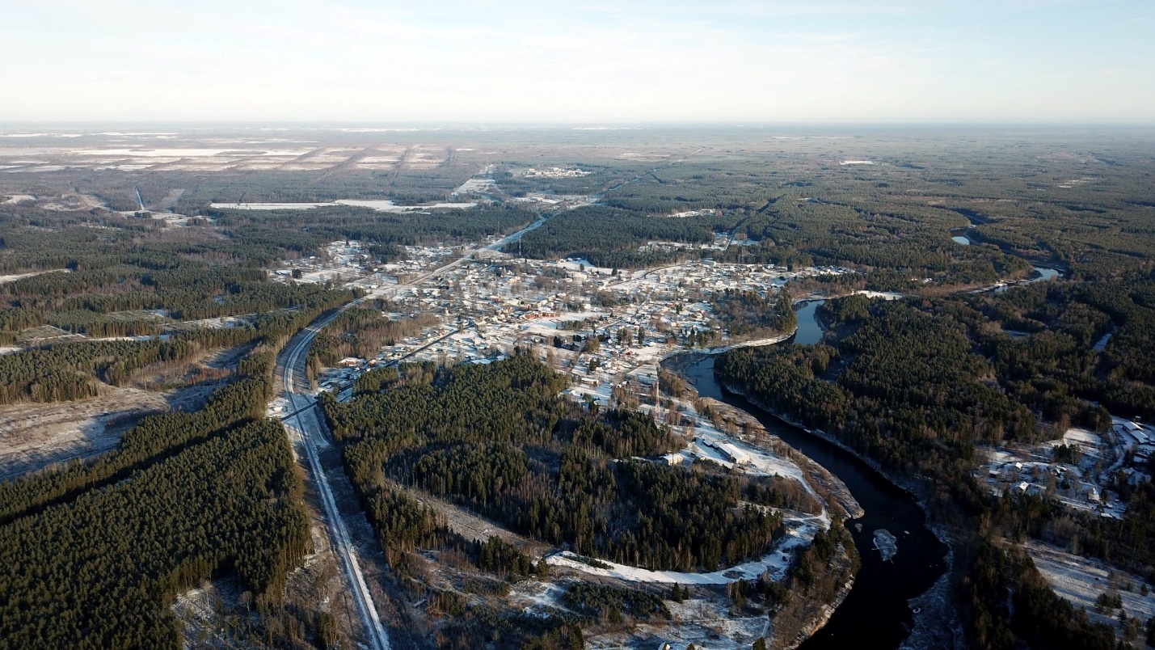

Reģistrācijas Nr. 90009116346, adrese: Valkas iela 16, Strenči, Strenču novads, LV-4730, tālrunis: 64715610, e-pasts:dome@strencunovads.lv, www.strencunovads.lv

SATURS
Nr. |  | Lapas Nr.
 | Vadības ziņojums | 3
1. | Pamatinformācija | 7
1.1. | Iedzīvotāji | 8
1.2. | Sadarbība ar ārzemju pašvaldībām un citām institūcijām | 10
2. | Strenču novada pašvaldība | 10
2.1. | Pašvaldības darba organizācija | 11
2.2. | Strenču novada pašvaldības iestādes | 13
2.3. | Pašvaldības iestāžu darbs | 14
3. | Stratēģijas ieviešanas novērtējums | 32
3.1. | Strenču novada attīstības plānošana | 32
4. | Finanšu resursi un iestādes darbības rezultāti | 33
4.1. | Pamatbudžets | 33
4.2. | Ziedojumu un dāvinājumu budžets | 41
4.3. | Ilgtermiņa saistības | 41
4.4. | Strenču novada pašvaldības bilance 2020.gadā | 43
4.5. | Pašvaldības nekustamā īpašuma sadalījums | 44
4.6. | Pašvaldības kapitāla vērtība uzņēmumos | 45
5. | Pasākumi pašvaldības vadības pilnveidošanai | 45
6. | Pasākumi iedzīvotāju informētībai, komunikācija ar sabiedrību | 46
7. | Plānotās aktivitātes 2021. gadā | 47
 | Pielikums Nr.1 – “Revidenta ziņojums par Strenču novada domes 2020.gada finanšu pārskatu” | 49
 | Pielikums Nr.2 – Domes lēmums“Par Strenču novada domes 2020.gada publiskā pārskata apstiprināšanu” | 50

VADĪBAS ZIŅOJUMS

Esam kopā aizvadījuši 11 bagātīgus uz attīstību vērstus Strenču novada darbības gadus. Neraugoties uz krīzes situāciju valstī un Covid -19 klātbūtni, 2020. gadā pašvaldības pārziņā esošajās jomās iespēju robežās ir realizēti dažādi projekti un piedzīvoti notikumi. Pašvaldība strādā, ņemot vērā plānošanas dokumentus: Strenču novada ilgtspējīgas attīstības stratēģija (2013 – 2030); Investīciju plāns 2020. – 2023. gadam; Attīstības programma (2013 – 2019 ar attīstības perspektīvu līdz 2020); Teritorijas plānojums 2012. – 2023. gadam. Pašvaldības darbu reglamentē Saistošie noteikumi Nr.8/2014. Strenču novada pašvaldības nolikums, kas konsolidēts 2020. gada 19. novembrī.
Galvenie notikumi, kas ietekmējuši iestādes darbību pārskata gadā
2020.gadā Strenču novada pašvaldība savā darbībā turpināja virzību uz novada ekonomikas attīstības sekmēšanu, dzīves vides uzlabošanu un iedzīvotāju labklājības līmeņa pieauguma veicināšanu. Pašvaldība pārskata gadā strādāja saskaņā ar apstiprināto budžeta plānu 2020.gadam. Pašvaldības budžets 2020.gadam tika sastādīts ar mērķi, lai nodrošinātu optimālu finanšu resursu izmantošanu novada attīstībai. Novads turpina iesaistīties ES projektos un valsts investīciju programmās, izvērtējot ekonomisko efektivitāti un domājot par iedzīvotāju labklājības uzlabošanu. Vērtējot paveikto 2020.gadā, jāmin realizētie projekti: KKF un AS LVM finansētais projekts: Dāvja Spundes un viņa laikabiedru fotodarbu digitālās kolekcijas “Starp diviem kariem” izveide, kurā tika iesaistīta vietējā sabiedrība. KKF un AS LVM finansētais projekts Gaujas plostnieku tradīcija, kura ietvaros tika noorganizēta plosta siešanas meistarklase. ELFLA finansētais projekts Āra trenažieru uzstādīšana sporta aktivitāšu pilnveidošanai Strenčos. Nozīmīgi ir arī iepriekš realizētie projekti: ELFLA finansētais projekts Strenču pilsētas parka rekonstrukcija, 1.kārta. ELFLA finansētais projekts Vides sakārtošana Sedas pilsētas centrā. ELFLA finansētais projekts Rotaļkonstrukciju uzstādīšana Strenču pilsētā. Eiropas Komisijas grants Publisko bezvadu interneta piekļuves punktu uzstādīšana Strenču novada.
Pašvaldība aktīvi iesaistās Nodarbinātības valsts aģentūras finansēto nodarbinātības pasākumu “Algotie pagaidu sabiedriskie darbi” un “Nodarbinātības pasākumi vasaras brīvlaikā personām, kuras iegūst izglītību vispārējās, speciālās vai profesionālās izglītības iestādē” īstenošanā. Turpinām Lauku atbalsta dienesta programmu - atbalsts piena un piena produktu piegādei izglītības iestāžu skolēniem “Skolas piens”. Lai uzlabotu Sociālā dienesta pakalpojumu “Aprūpe mājās“ kvalitāti, pašvaldība pērk pakalpojumu no biedrības “Latvijas Samariešu apvienība”. Paralēli šiem projektiem tika nodrošināta arī sociālā palīdzība iedzīvotājiem, organizēti kultūras un sporta pasākumi, uzturēti kārtībā visi infrastruktūras objekti, sniegts atbalsts nevalstiskajām organizācijām, atbalstot iedzīvotāju iniciatīvas pašvaldības konkursā “Sabiedrība ar dvēseli” 2020.
Saskaņā ar novada attīstības nostādnēm pašvaldības darbības mērķis ir veicināt daudzpusīgu novada ekonomisko attīstību, nostiprināt novada ekonomisko pastāvību, uzlabot iedzīvotāju dzīves līmeni, ievērot vides resursu racionālu izmantošanu. 2020.gadā Strenču novadā turpina darboties Valsts un pašvaldības vienotais klientu apkalpošanas centrs, tādējādi Strenčos ir pieejami gan pašvaldības, gan astoņu valsts iestāžu pakalpojumi. Iedzīvotājiem ir iespēja izmantot portāla www.latvija.lv piedāvātos e-pakalpojumus. 2020.gadā pieprasītākās iestādes no Strenču VPVKAC klāsta ir Valsts sociālā apdrošināšanas aģentūra (VSAA) , Valsts ieņēmumu dienests (VID), Pilsonības un migrācijas lietu pārvalde (PMLP) un Nodarbinātības valsts aģentūra (NVA).
Jāmin arī ielu infrastruktūras uzlabošana Strenču pilsētā, uzlabojot ielu seguma stāvokli Trikātas ielai un J.Ziemeļnieka ielai no Rīgas ielas līdz Pulkveža Brieža ielai.
Būtiskākās pārmaiņas iestādes darbībā un to ietekme uz finanšu rezultātiem
Pašvaldības darbībā attiecībā uz tās finansiālo darbību 2020.gadā būtiskas pārmaiņas, kas ietekmētu pašvaldības finanšu rezultātus, nav notikušas. Budžeta ieņēmumi izpildīti plānotajā apmērā un novirzīti apstiprinātajiem izdevumiem, kopumā izpildot izvirzītos mērķus.
Paredzamie notikumi, kas varētu būtiski ietekmēt iestādes darbību nākotnē
Būtisku ietekmi uz pašvaldības darbību 2021.gadā atstās ārkārtējā situācija saistībā ar Covid-19 izplatību un tās radītās negatīvās sekas, tajā skaitā iespējamais bezdarba līmeņa pieaugums. Pašvaldība plāno īstenot iniciatīvas, kas ir saistītas ne tikai ar vīrusa izplatības mazināšanu un epidemioloģiskās drošības nodrošināšanu, bet arī citiem pasākumiem. Nākotnē pašvaldības darbību noteikti ietekmēs administratīvi teritoriālā reforma. Ceram, ka mūsu attīstība turpināsies arī esot Valmieras novadā un tas pavērs iespējas administratīvo resursu apvienošanai un efektivitātes uzlabošanai visās jomās. Jaunais Valmieras novads ļaus daudz efektīvāk un racionālāk īstenot pašvaldības funkcijas izglītības, veselības aprūpes un sociālo pakalpojumu nodrošināšanā.
Pašvaldība 2020. gadā ir spējusi nodrošināt optimālu finansiālo stabilitāti. Pašvaldībai uz bilances datumu nav kavētu saistību. Strenču novada dome savā darbībā nepielieto finanšu un atvasinātos finanšu instrumentus. Uzskatām, ka iesniegtais 2020. gada pārskats sniedz patiesu priekšstatu par Strenču novada domes līdzekļu izlietojumu, prioritātēm un saimnieciskās darbības rezultātiem.
Ar koronavīrusa izplatību saistītie ierobežojumi ievērojami samazinājuši ekonomikas attīstību valstī un pasaulē. “Ferratum Bank” izstrādātais Dzīves kvalitātes mērījums 2020. gadā sasniedzis 1,23 indeksa punktus. Salīdzinot ar 2019. gadu, tas ir kritums par 6 %, pazeminoties līdz 2017. gada līmenim. Dzīves kvalitātes mērījumā analizēti 15 dažādi indikatori, un tas aplūko dzīves kvalitāti no trim perspektīvām – ekonomiskās, emocionālās un fiziskās veselības un personiskās dimensijas.
Mērījuma rezultāti liecina, ka 2020. gadā lielākais kritums bijis ekonomiskajā dimensijā– kritums par 14 %,salīdzinot ar 2019. gadu Palielinājies arī bezdarba līmenis (+18 % pret 2019. gadu). Ekonomisko rādītāju kritums, protams, lielā mērā ir saistīts ar noteiktajiem ierobežojumiem Covid-19 pandēmijas dēļ. Nav paredzams, kā situācija varētu attīstīties nākotnē, un līdz ar to pastāv ekonomikas attīstības nenoteiktība. Pašvaldība seko līdzi un izvērtē situāciju.

Informācija par būtiskiem riskiem un neskaidriem apstākļiem, ar kuriem iestāde saskaras
Saeima ir apstiprinājusi Nacionālo attīstības plānu 2021. – 2027. gadam, kas ir galvenais vidēja termiņa valsts attīstības plānošanas dokuments Latvijā. Tas ir Latvijas ilgtspējīgas attīstības stratēģijas līdz 2030. gadam (Latvija2030) rīcības plāns un valsts attīstības un lielāko investīciju ceļa karte septiņu gadu garumā. Tā vadmotīvs – “Paradumu maiņa - ceļš uz attīstību!” ir tālredzīgs un iezīmē pārmaiņas, kas nepieciešamas Latvijā vairākās jomās. Tikpat aktuāli un nozīmīgi Latvijas sabiedrībai ilgtermiņā ir NAP2027 izvirzītie četri stratēģiskie mērķi – produktivitāte un ienākumi, vienlīdzīgas iespējas, sociālā uzticēšanās un reģionālā attīstība, kuriem jākļūst par galveno mērauklu, izvēloties jebkuru rīcībpolitiku un virzienu valsts ieguldījumiem turpmākos septiņus gadus. Pašvaldības izvirzīto ilgtermiņa mērķu un uzdevumu sasniegšanu būtiski ietekmē prognozējamas un stabilas valsts nodokļu politikas trūkums attiecībā uz pašvaldībām, pašvaldību finanšu izlīdzināšanas jautājums un ES struktūrfondu finansējuma pieejamība pašvaldībām, kā arī Eiropas Savienības struktūrfondu finansējuma pieejamība pašvaldībām esošajam plānošanas periodam (2021.-2027.gadam).
Finanšu instrumenti un finanšu riska vadības mērķi un politika
Pašvaldības attīstības plānošanu ilgtermiņā būtiski kavē neprognozējama nodokļu politika. Biežās izmaiņas normatīvajos aktos, īpaši Eiropas Savienības finansēto projektu īstenošanā, rada riskus un neefektīvu līdzekļu izmantošanu no pašvaldības budžeta, rezultātā tiesiskās paļāvības princips ne vienmēr tiek nodrošināts. Joprojām izglītība ir joma, kurā nav skaidra attīstība valsts līmenī, jo tiek veiktas vērienīgas gan normatīvā regulējuma, gan saturiskās izmaiņas, kas saistītas arī ar iespējamiem finansiālajiem riskiem, kas pašvaldībai būs jāņem vērā, turpmāk plānojot attīstību un veicamās darbības. Negatīvu iespaidu uz pašvaldības rīcībspēju un komunālo pakalpojumu sniegšanu iedzīvotājiem var atstāt energoresursu (elektroenerģijas, kurināmā, degvielas u.c.) sadārdzinājums. Negatīvu reakciju sabiedrībā var izsaukt iespējamā apkures tarifu paaugstināšanās. Ir neziņa par iespēju turpmāk piedalīties energoefektiviātes projektos, ūdenssaimniecības projektos novada pilsētās. Problēmas valsts pārvaldē un dažādu valsts institūciju birokrātija, dubulta informācijas pieprasīšana, datubāzēs pieejamas informācijas pieprasīšana prasa milzīgus cilvēkresursus, bet nedod praktiski nekādu efektu, jeb atgriezenisko saiti praktiskai pielietošanai uz vietas. Novada pašvaldība, prognozējot nākotnes darījumus - investīcijas un kapitālieguldījumus, piesaistot ES un citus finanšu instrumentus, regulāri seko līdzi finanšu politikas prognozēm un kontrolē esošo situāciju, norobežojot finanšu riskus, izvērtējot maksātspēju un ieguldījumu efektivitāti. Pašvaldība realizē mērķtiecīgu un stingru pašvaldības finanšu politiku, nodrošinot gan budžeta izstrādes procesa pārskatāmību, gan savlaicīgu tā plānošanu, gan precīzu finanšu uzskaiti. Pašvaldības finanšu politika ir vērsta uz stabilitātes un ekonomiskās attīstības nodrošināšanas un budžeta līdzekļu efektīvas izmantošanas principu konsekvenci saimnieciskajā un finansiālajā darbībā. Pašvaldības naudas līdzekļi ir izvietoti pazīstamās Latvijas finanšu institūcijās – divās komercbankās un Valsts kasē. Vienīgais finanšu kreditors ir Latvijas Republikas Valsts kase, kas kreditē ilgtermiņa finanšu darījumus atbilstoši Latvijas Republikas normatīvajos aktos noteiktajai kārtībai. Pašvaldība 2020. gadā ir spējusi nodrošināt optimālu finansiālo stabilitāti, uz bilances datumu nav kavētu saistību. Strenču novada dome savā darbībā nepielieto finanšu un atvasinātos finanšu instrumentus. Uzskatām, ka iesniegtais 2020. gada pārskats sniedz patiesu priekšstatu par Strenču novada domes līdzekļu izlietojumu, prioritātēm un saimnieciskās darbības rezultātiem. Ar koronavīrusa izplatību saistītie ierobežojumi ievērojami samazinājuši ekonomikas attīstību valstī un pasaulē. “Ferratum Bank” izstrādātais Dzīves kvalitātes mērījums 2020. gadā sasniedzis 1,23 indeksa punktus. Salīdzinot ar 2019. gadu, tas ir kritums par 6 %, pazeminoties līdz 2017. gada līmenim. Dzīves kvalitātes mērījumā analizēti 15 dažādi indikatori, un tas aplūko dzīves kvalitāti no trim perspektīvām – ekonomiskās, emocionālās un fiziskās veselības un personiskās dimensijas.
Mērījuma rezultāti liecina, ka 2020. gadā lielākais kritums bijis ekonomiskajā dimensijā– kritums par 14 %,salīdzinot ar 2019. gadu Palielinājies arī bezdarba līmenis (+18 % pret 2019. gadu). Ekonomisko rādītāju kritums, protams, lielā mērā ir saistīts ar noteiktajiem ierobežojumiem Covid-19 pandēmijas dēļ. Nav paredzams, kā situācija varētu attīstīties nākotnē, un līdz ar to pastāv ekonomikas attīstības nenoteiktība. Pašvaldība seko līdzi un izvērtē situāciju. Pašlaik pašvaldība vēl nespēj aplēst ietekmi uz budžetu. Pašvaldības vadība uzskata, ka spēs pārvarēt ārkārtas situāciju. Tomēr šis secinājums balstās uz informāciju, kas ir pieejama šī finanšu pārskata parakstīšanas brīdī un turpmāko notikumu ietekme uz pašvaldības darbību nākotnē var atšķirties no vadības izvērtējuma.

Strenču novada domes priekšsēdētājs Jānis Pētersons

1.PAMATINFORMĀCIJA

Strenču novada raksturojums un ģeogrāfiskais izvietojums
Strenču novads atrodas Latvijas ziemeļaustrumos, vēsturiskajā Vidzemes reģionā. Strenču novads izveidots 2009.g. Administratīvi teritoriālās reformas rezultātā, apvienojot Strenču un Sedas pilsētas un Jērcēnu un Plāņu pagastus.
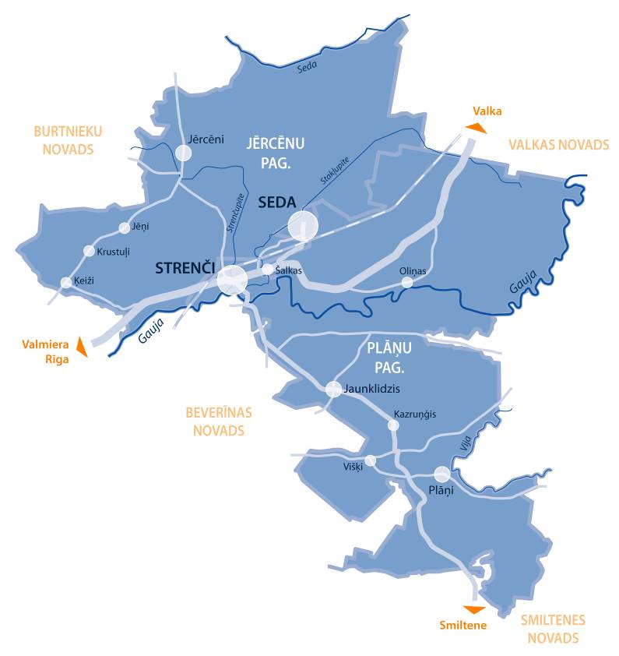

1.att. Strenču novada karte

Strenču novada platība- 374.83km², tai sk.:
Pašvaldības administratīvās vienības | Platība km²
Strenču pilsēta | 5.73
Sedas pilsēta | 2.00
Jērcēnu pagasts | 148.67
Plāņu pagasts | 218.42

Datu avots: Strenču novada pašvaldība
Novads atrodas stratēģiski izdevīgā ģeogrāfiskā vietā. Tā teritoriju šķērso valsts galvenie autoceļi: šoseja Rīga – Valka (A3), 1. šķiras autoceļi: Strenči - Smiltene (P25); dzelzceļš Rīga – Valga. Tas sekmē citu reģiona apdzīvoto vietu (Valmiera, Smiltene, Valka) sasniegšanu.

  - Iedzīvotāji
Strenču novada kopējais iedzīvotāju skaits ir 3183 (dati uz 01.01.2021.)
Strenču novada teritorijā iedzīvotāju skaits ar katru gadu samazinās (CSP dati). Iedzīvotāju skaita samazināšanās ir saistīta ar negatīvo iedzīvotāju dabisko pieaugumu, kā arī iedzīvotāju mehānisko kustību – migrāciju. Interesanti, ka 2020. gadā iedzīvotāju skaits ir palielinājies par 2.

Datu avots: CSP dati

Iedzīvotāju sadalījums pa Strenču novada teritoriālajām vienībām (dati uz 01.01.2021.):
Strenči-1100; Plāņu pagasts-505; Seda-1186; Jērcēnu pagasts- 392
Lielākās tautību grupas novadā ir latvieši 1921, krievi 931 un baltkrievi 144.

Datu avots: PMLP dati

  - Sadarbība ar ārzemju pašvaldībām un citām institūcijām
Strenču novadam ir 4 sadraudzības pilsētas:
Sayda Vācijā, sadraudzības līgums parakstīts 2008.gadā;
Rosice Čehijā, sadraudzības līgums parakstīts 2004.gadā;
Lainate Itālijā, sadraudzības līgums parakstīts 2003.gadā;
Rimoc Ungārijā, sadraudzības līgums parakstīts 2013. gadā.

Savstarpējie sadarbības līgumi paredz trīs galvenos virzienus, kuros turpmāk jāizstrādā sīkāki sadarbības projekti:
- radīt iespējas abu pašvaldību iedzīvotājiem labāk iepazīt otras puses kultūru, mākslu un profesionālās aktivitātes;
- radīt iespējas un apstākļus abu pašvaldību jaunatnes ciešākai draudzībai;
- radīt iespējas un apstākļus ciešāk sadarboties abu pašvaldību uzņēmējiem.

2.PAŠVALDĪBA

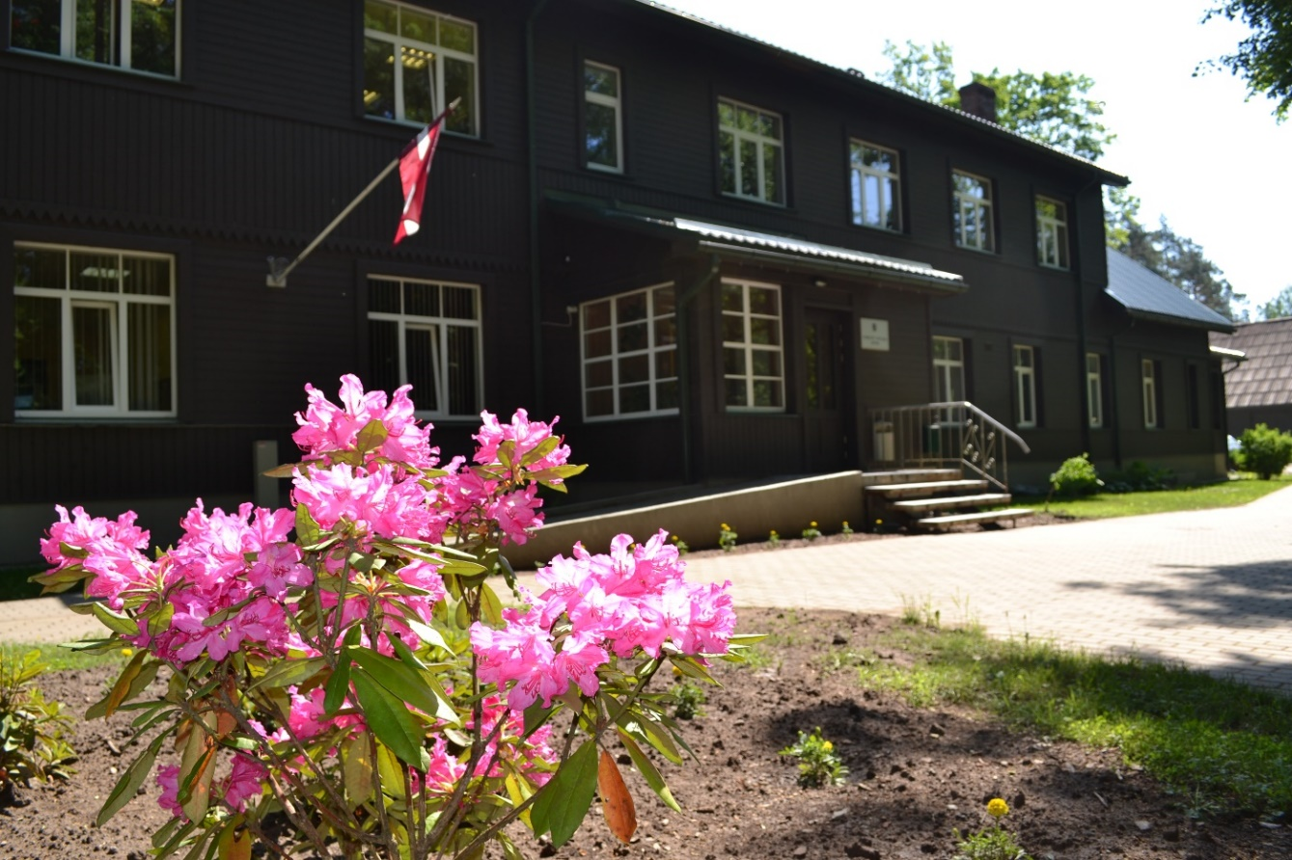
2.1. Pašvaldības darba organizācija

2.attēls Strenču novada dome

Strenču novada dome
Pašvaldības nosaukums | Strenču novada dome
Pašvaldības juridiskā adrese | Valkas iela 16, Strenči, Strenču nov., LV-4730
Nodokļu maksātāja reģistrācijas Nr. | 90009116346
PVN maksātāja reģistrācijas Nr. | LV90009116346
Finanšu gads | 01.01.2020.-31.12.2020.
Strenču novada dome | 9 deputāti
Strenču novada domes priekšsēdētājs | Jānis Pētersons
Priekšsēdētāja vietnieks (neatbrīvots) | Reinis Muižnieks
Izpilddirektors | Vita Vīksna
Grāmatvedības un finanšu nodaļas vadītāja | Vineta Zandere
Teritorijas lielums | 375,73 km²
Iedzīvotāju skaits | 3183
Strādājošo skaits pašvaldībā,  pašvaldības iestādēs | 238

2017.gada 3.jūnijā notika pašvaldību vēlēšanas, kurās Strenču novada pašvaldības domē ievēlēja 9 deputātus.
Šobrīd Strenču novada lēmējvaru pārstāv:
Jānis Pētersons | Strenču novada domes priekšsēdētājs
Reinis Muižnieks | Strenču novada domes priekšsēdētāja vietnieks
Agita Boķe | Strenču novada domes deputāte
Jānis Vāvere | Strenču novada domes deputāts
Aigars Leitis | Strenču novada domes deputāts
Dainis Zuika | Strenču novada domes deputāts
Jānis Ence | Strenču novada domes deputāts
Līga Riekstiņa | Strenču novada domes deputāte
Jānis Kaucis | Strenču novada domes deputāts

Novada pašvaldībā lēmējvara ir nodalīta no izpildvaras. Lēmējorgāns – vēlēta novada dome pieņem lēmumus, nosaka pašvaldības institucionālo struktūru, lemj par autonomo pašvaldības funkciju un brīvprātīgo iniciatīvu īstenošanu, par kārtību, kādā tā nodrošina pašvaldībai deleģēto valsts pārvaldes funkciju un pārvaldes uzdevumu izpildi. Dome izstrādā pašvaldības budžetu un kontrolē tā izpildi. Pašvaldības dome, atbilstoši kompetencei, ir atbildīga par pašvaldības institūciju tiesisku darbību un finanšu līdzekļu izlietojumu.
Dome ir izveidojusi šādas komitejas:
- Finanšu un attīstības komiteju 6 locekļu sastāvā;
- Sociālo, izglītības, kultūras un sporta jautājumu komiteju 3 locekļu sastāvā;
- Saimniecisko jautājumu komiteju 3 locekļu sastāvā.

2.1. Pašvaldības darba organizācija
Atsevišķu pašvaldības funkciju pildīšanai dome no deputātiem un Strenču novada iedzīvotājiem ir izveidojusi šādas komisijas: Vēlēšanu komisiju, Administratīvo komisiju, Iepirkumu komisiju, Privatizācijas un izsoles komisiju, Civilās aizsardzības komisiju, Dokumentu ekspertu komisiju, Ārpus meža koku ciršanas komisiju, Medību koordinācijas komisiju, Interešu izglītības programmu izvērtēšanas komisiju, Darījumu ar lauksaimniecības zemi izvērtēšanas komisiju.
Pašvaldībā nav pašvaldības aģentūras.
Pašvaldība ir kapitāldaļu turētāja šādās kapitālsabiedrībās: SIA “ZAAO”;
Pašvaldībai nav kapitāldaļu privātajās kapitālsabiedrībās.
Pašvaldība ir dalībnieks šādās biedrībās (nodibinājumos):
“Latvijas Pašvaldību savienība”; "Lauku partnerība “Ziemeļgauja"”
“Latvijas Piļu un muižu asociācija”; "Gaujas plostnieki";
“Latvijas Bāriņtiesu asociācija”; “Cinema Island SEDA”; Latvijas Pašvaldību apvienība “Sabiedrība ar dvēseli – Latvija”.
Pašvaldības sniegto pakalpojumu pieejamību pašvaldības teritoriālajās vienībās nodrošina šādi pakalpojumu sniegšanas centri:
Strenču pilsētas pārvalde: Rīgas iela 7, Strenči, Strenču novads;
Sedas pilsētas pārvalde: Skolas laukums 1, Seda, Strenču novads;
Jērcēnu pagasta pārvalde: “Jērcēnmuiža”, Jērcēni, Jērcēnu pagasts, Strenču novads;
Plāņu pagasta pārvalde: Skolas iela 2, Plāņi, Plāņu pagasts, Strenču novads.
Saskaņā ar likumu“Par pašvaldībām”, Strenču novada domes galvenie uzdevumi ir:
- izstrādāt novada sociāli ekonomiskās attīstības plānu, lai nodrošinātu līdzsvarotu novada attīstību;
- gādāt par iedzīvotāju komunālo pakalpojumu organizēšanu, administratīvas teritorijas labiekārtošanu un sanitāro tīrību;
- veicināt sabiedrības izglītību, kultūru, kā arī tradicionālo vērtību saglabāšanu un tautas jaunrades attīstību;
- nodrošināt veselības aprūpes pieejamību, veicinot iedzīvotāju veselīgu dzīvesveidu, sniegt sociālo palīdzību;
- veicināt uzņēmējdarbību Strenču novadā, rūpējoties par bezdarba samazināšanu;
- gādāt par cilvēku drošību, nodrošinot sabiedrisko kārtību;
- nodrošināt kvalitatīvas izglītības pieejamību iedzīvotājiem;
- aktīvi strādāt pie ES līdzfinansēto projektu apgūšanas;
Strenču novada dome un tās struktūrvienības veic likumā noteiktas funkcijas, veicinot novada attīstību un iedzīvotāju labklājības līmeņa attīstību.
Saskaņā ar Strenču novada domes nolikumu, domes sēdes notiek vienu reizi mēnesī,
katra mēneša trešajā trešdienā. Sēdes ir atklātas un piedalīties var ikviens novada iedzīvotājs. 2020. gadā ir notikušas 15 domes sēdes. Domes sēžu protokoli un audioieraksti tiek publicēti pašvaldības interneta vietnē www.strencunovads.lv
Saskaņā ar likumu “Par pašvaldībām”, Strenču novada domes galvenie uzdevumi ir:
- izstrādāt novada sociāli ekonomiskās attīstības plānu, lai nodrošinātu līdzsvarotu novada attīstību;
- gādāt par iedzīvotāju komunālo pakalpojumu organizēšanu, administratīvās teritorijas labiekārtošanu un sanitāro tīrību;
- veicināt sabiedrības izglītību, kultūru, ka arī tradicionālo vērtību saglabāšanu un tautas jaunrades attīstību;
- veicināt iedzīvotāju veselīgu dzīvesveidu, sniegt sociālo palīdzību;
- gādāt par cilvēku drošību, nodrošinot sabiedrisko kārtību;
- turpināt darbu, lai pilnveidotu pašvaldības darbības sistēmu, kas paredz tiešu orientāciju uz katra darbinieka kvalitatīvu personisku izaugsmi un darbību atbilstoši iedzīvotāju un pašvaldības interesēm. Nozīmīgu lomu pašvaldības darbā ieņem kvalitatīva iedzīvotāju apkalpošana, kā arī sniegto pakalpojumu uzlabošana;
- regulāri pilnveidot darbu pie pašvaldības publisko dokumentu (pašvaldības domes lēmumu, saistošo noteikumu u.c.) datu bāzes atjaunošanas un papildināšanas.

2.2. Strenču novada pašvaldības iestādes
Uz 2020.gada 31.decembri Strenču novada pašvaldības iestādēs un struktūrvienībās strādāja 238 darbinieki.
Pašvaldības dome ir izveidojusi izpildinstitūciju - šādas iestādes:
Iestāde | Adrese | Iestādes vadītājs
Strenču novada vidusskola /No 2020. 01.09.reorganizēta par Strenču novada pamatskolu/ | Rīgas iela 13, Strenči, Strenču novads, LV-4730 | Dace Gaigala
Strenču Mūzikas skola | Gaujas iela 9, Strenči, Strenču novads, LV-4730 | Ralda Ziemule
Strenču novada pirmsskolas izglītības iestāde “Minkāns” | Rīgas iela 8b, Strenči, Strenču novads, LV-4730 | Sandra Muižniece
Strenču pilsētas bibliotēka | Pulkveža Zemitāna iela 5, Strenči, Strenču novads, LV-4730 | Sarmīte Kosmane
Strenču novada Kultūras centrs | Baznīcas iela 2, Strenči, Strenču novads, LV-4730 | Inese Karnāte
Strenču novada dzimtsarakstu nodaļa | Rīgas iela7, Strenči, Strenču novads, LV-4730 | Inese Zvirbule
Strenču novada bāriņtiesa | Valkas iela 16, Strenči, Strenču novads, LV-4730 | Ina Neimane
Sociālais dienests | Valkas iela 16, Strenči, Strenču novads, LV-4730 | Inguna Ozola
Jērcēnu pagasta veselības punkts | Trešā māja -1, Jērcēnu pagasts, Strenču novads, LV-4715 | Līga Svarinska
Plāņu feldšeru punkts | Skolas iela 2, Plāņu pagasts, Strenču novads, LV-4727 | Dzintra Stomere
Sedas veco ļaužu sociālās aprūpes un invalīdu rehabilitācijas centrs | Parka iela 24, Seda, Strenču novads, LV-4728 | Gaļina Sokolova
Strenču novada vēlēšanu komisija | Valkas iela 16, Strenči, Strenču novads, LV-4730 | Vineta Zandere

Iestāde “Strenču novada dome” (Centrālā administrācija) ir pašvaldības iestāde, kas nodrošina novada domes pieņemto lēmumu izpildi, kā arī tās darba organizatorisko un tehnisko apkalpošanu un tā sastāv no:
Kancelejas,
Īpašumu apsaimniekošanas un tehniskā nodrošinājuma nodaļas,
Plānošanas un attīstības un nodaļas,
Grāmatvedības un finanšu nodaļas,
Strenču pilsētas pārvaldes,
Sedas pilsētas pārvaldes,
Jērcēnu pagasta pārvaldes,
Plāņu pagasta pārvaldes,
Pašvaldības speciālistiem.
Pašvaldības administrācija darbojas uz domes apstiprināta nolikuma pamata. Administrācijas struktūrvienības darbojas pamatojoties uz administrācijas nolikuma un administrācijas struktūrvienību nolikumiem, ko apstiprinājusi dome.

2.3.Pašvaldības iestāžu darbs
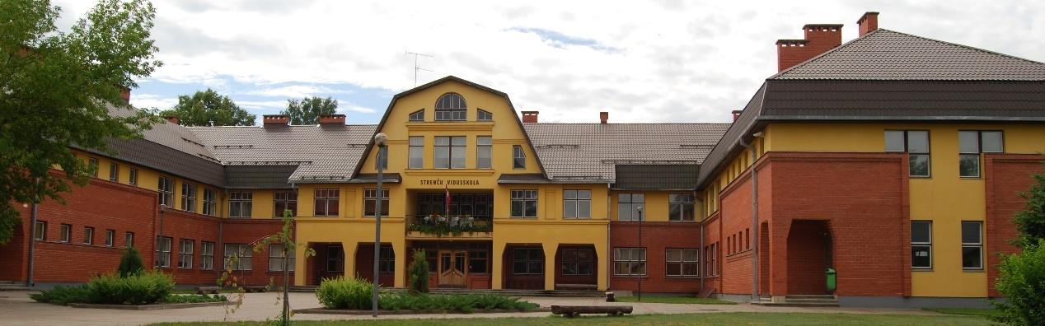
Strenču novada vidusskola
3.att. Strenču novada vidusskola
Strenču novada vidusskola ar tās struktūrvienību Sedā ir Strenču novada pašvaldības dibināta vispārējās vidējās izglītības mācību iestāde, kas patstāvīgi organizē un īsteno izglītības procesu, nodrošina izglītojamajiem vispusīgas iespējas apgūt vispārējās pamatizglītības programmas 1. – 9. klasēs.
2019./2020.mācību gadā skolā izglītojās 183 izglītojamais, apgūstot vienu no 4 skolas piedāvātajām izglītības programmām. Šajā mācību gadā skola realizēja sekojošas izglītības programmas:
- Pamatizglītības programma, realizācijas vieta Strenči, 107 izglītojamie;
- Speciālās pamatizglītības programma izglītojamiem ar mācīšanās traucējumiem, realizācijas vieta Strenči, 17 izglītojamie;
- Pamatizglītības mazākumtautību programma, realizācijas vieta Seda, 52 izglītojamie;
- Speciālās pamatizglītības mazākumtautību programma izglītojamiem ar mācīšanās traucējumiem, realizācijas vieta Seda, 7 izglītojamie.
Skolā strādā 33 pedagogi, t.sk. speciālais pedagogs, psihologs, sociālais pedagogs un logopēds, un 4 interešu izglītības pedagogi. Mācību gada laikā speciālā pedagoga kvalifikāciju ieguvuši vēl 3 pedagogi. Mācību gada 2.semestrī skola sadarbībā ar Strenču PNS piedāvāja mūzikas terapijas nodarbības. Realizējot ESF projektu sabiedrības veselības veicināšanā sadarbībā ar Strenču novada domi, mācību gada I semestrī izglītojamiem bija pieejams fizioterapeita pakalpojums, realizētas peldētapmācības nodarbības 6 klašu izglītojamiem. Sadarbībā ar FK Valmiera un ar vecāku iniciatīvu realizētas futbola treniņnodarbības pirmsskolas vecākajā grupā un 1.-6.klasēs.
Skolas vīzija jau ilgstoši ir nemainīga: skolēns – brīva un atbildīga personība ar noturīgu un pozitīvu attieksmi pret ētiskām vērtībām, indivīda pienākumiem un tiesībām demokrātiskā sabiedrībā un vēlmi tos realizēt Latvijas valstī.
2019./2020.mācību gada galvenās darbības prioritātes un sasniegtie rezultāti izglītības jomās bija sekojoši:
Joma | Prioritāte | Sasniegtais rezultāts
Mācību saturs | Gatavošanās jaunā mācību satura ieviešanai, attīstot un dažādojot pedagogu sadarbības modeļus. | Uzsākts satura apguves plānojums tematiskajos blokos sākumskolā; lielākā daļa pedagogu iepazinušies ar jaunajiem mācību priekšmetu standartiem un programmām, uzsākuši apgūstamo tematu integrēšanas plānošanu; puse no pedagogiem plānojuši un realizējuši vismaz viena mācību satura temata apguvi sadarbībā ar cita priekšmeta pedagogu; daļa pedagogu plānojuši un realizējuši starppriekšmetu projektus kāda temata apguvē.
Mācīšana un mācīšanās | Mācību stundas kvalitāte kā mācīšanas un mācīšanās procesa nozīmīgākā sastāvdaļa uz kompetencēm balstītā mācību satura ieviešanas. | Pedagogi mērķtiecīgi pievērš uzmanību un attīsta savas profesionālās kompetences mācību stundas plānošanas un realizācijas metodikā atbilstoši jauno mācību priekšmetu programmās paredzēto pieeju izmaiņām. Pedagogi paaugstinājuši savas digitālās pratības un ir kompetentāki jaunajos mācību priekšmetu standartos paredzēto caurviju prasmju realizācijā.
Izglītojamo sasniegumi | Pašvadības un mācīšanās mācīties kompetences integrēšana visu mācību priekšmetu satura apguvē. | Daļa pedagogu savu mācību priekšmetu ietvaros ir pielietojuši metodikas SR definēšanā un AS analīzē; attālināto mācību laikā lielākā daļa skolēnu pilnveidojuši savas pašvadības prasmes mācību procesa realizācijā, skolēniem ar zemākām prasmēm sniegts speciālā pedagoga atbalsts individuālajās konsultācijās MS Teams vidē.
Atbalsts izglītojamiem | Gatavošanās XII Latvijas Skolu jaunatnes dziesmu un deju svētkiem. | Dalībai un skatēm sagatavoti visi plānotie kolektīvi – koris, orķestris, 2 deju kolektīvi un mazākumtautību vokālais ansamblis. Atjaunoti skatuves tērpi visiem kolektīviem, iegādāts nepieciešamais inventārs kolektīvu koncertdarbībai.
 | Individuāla atbalsta nodrošināšana izglītojamiem, iesaistoties un turpinot realizēt dažādus projektus. | Kvalitatīvo un kvantitatīvo rādītāju kopsavilkumu skat. realizēto projektu sarakstā 5.lpp.
Skolas vide | Izglītības iestādes vides pilnveidošana, esošo skolas tradīciju saglabāšana, jaunu tradīciju atbalstīšana. | Veikti telpu remonti atbilstoši budžeta plānam, Ziemeļgaujas finansējuma projekta ietvaros izveidots rotaļu laukums Strenčos, pilnveidots āra aktivitāšu laukums Sedā, apstiprināta āra trenažieru laukuma projekts Strenčos.  Kvalitatīvi realizēti plānotie skolas ārpusstundu pasākumi.  Skolas 110-gades salidojums pārcelts uz 2021.gada jūniju. Ir gandrīz pabeigta filma par skolu un izglītības vēsturi Strenčos.
Resursi | Izglītības iestādes resursu nodrošināšana un pilnveidošana kvalitatīva, uz kompetencēm virzīta mācību procesa un saimnieciskā darba uzlabošanas īstenošanai. | Skolas pedagogi maksimāli izmantojuši skola2030 jomu koordinatoru un mācību priekšmetu pedagogu apmācību programmas; palielināts digitālo mācību un tehnisko līdzekļu apjoms skolā budžeta ietvaros (nodrošināti visi māc. kabineti Strenčos); ir sagatavots perspektīvais plāns 3 gadiem mācību grāmatu nomaiņai atbilstoši jaunajam standartam; II pusgadā notikušas vairākās metodiskās sarunas par jaunu metodisko paņēmienu pielietošanas pieredzi klasē.
Skolas darba organizācija, vadība un kvalitātes nodrošināšana | Aktīvas, kvalitatīvas skolas darbības nodrošināšana caur pārvaldības rīku modernizēšanu un pilnveidošanu. | Skola pārstrukturizējusi darbību un aktīvi lieto lietvedības, budžeta pārvaldības un personālvadības platformu “VISVARIS”. Informācijas aprite gandrīz pilnībā notiek elektroniskā veidā.

2019./2020/mācību gadā īstenoti sekojoši ESF un citu finansējuma projekti:

- ESF projekts Nr.8.3.4.0/16/I/001 “Atbalsts priekšlaicīgas mācību pārtraukšanas samazināšanai” /PUMPURS/;
- ESF projekts SAM 8.3.2. "Palielināt atbalstu vispārējās izglītības iestādēm izglītojamo individuālo kompetenču attīstībai";
- ESF projekts “Karjeras atbalsts vispārējās un profesionālās izglītības iestādēs”;
- ESF projekta grants “Veselības veicināšana un slimību profilakses pasākumi Strenču novadā”;
- ES Erasmus+ programmas KA2 skolu partnerības projekts “TeamUp&ReformNetizensOutdoorFantasticFun”;
- ES Erasmus+ programmas KA2 skolu partnerības projekts “EuropeanWell-Being”;
- Nordplus Junior programmas skolu partnerības projekts “School as a CommunityBuilder”;
- “Latvijas skolas soma”;
- “Sporto visa klase”.

Nozīmīgākie sadarbības partneri, t.sk. sadarbības līgumi izglītošanas procesa realizācijā skolā:

- Strenču mūzikas skola – izglītojamo kultūrizglītība, interešu izglītības nodarbību (2 kori, orķestris un 3 vokālie ansambļi) nodrošinājums, patriotiskās audzināšanas pasākumu organizēšana skolā un novadā.
- Biedrība “Šūpolēs” – finansējuma piesaiste projektos un akcijās interešu izglītības kolektīviem.
- Biedrība “Pāvulēni”- izglītojoši pasākumi klašu izglītojamiem un vecākiem, sociāls atbalsts skolēniem no sociālā riska ģimenēm, skolas padomes projekti finanšu resursu piesaistei.
- Klīvlendas latviešu biedrība Ohaio štatā – finansējuma piesaiste mūzikas instrumentiem, DT nodrošinājums skolā.
- Biedrība “Gaujas plostnieki” – plostnieku amata prasmju pārmantošanas meistarklases, līdzdalība Gaujas plostnieku svētku organizēšanā, kultūrizglītības nodarbības nemateriālā kultūras mantojuma saglabāšanā.
- Smiltenes pilsētas Bērnu un jaunatnes sporta skola – līgums par sporta bāzes izmantošanu un programmas “Volejbols” realizāciju Strenčos.
- FK Valmiera – interešu izglītības programmas “Futbols” realizācija Strenčos.

Audzināšanas darba prioritātes 3 gadiem, kuras bija spēkā 2019./2020.mācību gadā:

- Patriotisma un pilsonisko zināšanu, prasmju un vērtību apguve un pilsoniskā līdzdalība skolas, novada un valsts dzīvē.
- Izglītojamo iesaistīšanās interešu izglītībā, sekmējot kultūrvēsturiskā mantojuma apgūšanu, saglabāšanu.
- Izglītojamā rīcībspējas un atbildīgas personības stiprināšanā.
Audzināšanas darba prioritāšu tematiskais plānojums atspoguļots skolas “Audzināšanas darba programmā”, kurā definētas tematiskās satura grupas temats, sasniedzamais rezultāts un starppriekšmetu saikne ar mācību priekšmetiem (par realizāciju atbildīgs ikviens mācību priekšmeta pedagogs). Plāns ietver arī karjeras izglītības tēmas, kuras veiksmīgi papildus realizētas ESF projekta ietvaros. 2019./2020.m.g. minētās prioritātes papildus realizētas 2 starptautiskajos sadarbības projektos, 95% izglītojamo iesaistīti vismaz vienā interešu izglītības nodarbību grupā vai ESF projekta nodarbībās izglītojamo kompetenču attīstīšanai. Attālināto mācību laikā MS Teams vidē īpaša uzmanība pievērsta individuālam un mazo grupu atbalstam izglītojamo pašvadītai mācību procesa organizācijai un mērķtiecīgām ikdienas sarunām vecākajās klasēs darba pašanalīzei. Visi 9.klašu absolventi turpina tālāku izglītošanos vispārējās vidējās izglītības iestādēs, ir atbildīgi, ar stabilu sniegumu apgūtajās zināšanās un prasmēs, pozitīvu attieksmi pret skolā iegūtajām ētiskajām vērtībām un to loģisku turpinājumu sabiedrībā.
Skola tika akreditēta 2016.gada maijā. Akreditācijas komisija neformulēja ieteikumus skolas darbības uzlabošanai. Nākamā akreditācija veicama līdz 2022.gada 30.maijam.
No 2020.gada 1.septembra Strenču novada vidusskola reorganizēta par Strenču pamatskolu ar izglītības programmu realizācijas vietām Strenčos un Sedā.

Pirmsskolas izglītības iestāde “Minkāns”

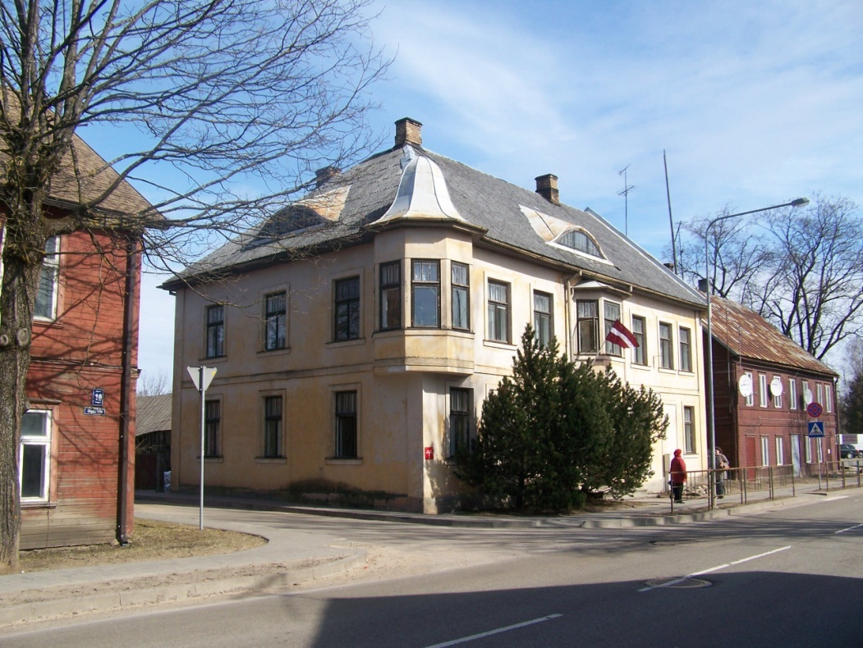

4. att. Pirmsskolas izglītības iestāde “Minkāns” Strenčos
Strenču novada pirmsskolas izglītības iestāde “Minkāns” ar tās struktūrvienību “Dzērvīte” Sedā ir Strenču novada pašvaldības dibināta vispārējās izglītības mācību iestāde, kas patstāvīgi organizē un īsteno izglītības procesu, nodrošina izglītojamajiem vispusīgas iespējas apgūt pirmsskolas izglītību 2 programmās:
- Vispārējā pirmsskolas izglītības programma;
- Mazākumtautību pirmsskolas izglītības programma.
Iestāde Strenčos ir izvietota 2 ēkās. Iestādes apkārtne ir estētiski iekārtota, apzaļumota, sakopta un tiek uzturēta labā kārtībā. Iestādes teritorijā ir rotaļu laukums atbilstošs pirmsskolas vecuma bērniem. Iestādes teritorija ir norobežota ar žogu. Ēkai, Rīgas ielā 8B, 2020.gadā tika nomainītas ieejas durvis un uzstādīta kodu atslēga, kā arī tika nomainīti logi. Pirmsskolas iestādes struktūrvienība “Dzērvīte” atrodas Sedas skolas ēkā, pieguļošajā teritorijā ir iekārtots rotaļu laukums.
Strenču novada pirmsskolas izglītības iestāde “Minkāns 2020. gadā piedalījās ZAAO rīkotajos vides izglītības konkursos.
Iestādes audzēkņi ar labiem rezultātiem piedalījās Strenču novada Kultūras centra attālināti organizētajā mazo vokālistu konkursā “Pavasara cīrulītis”.
Pirmsskolas izglītības iestādē “Minkāns”2020. gadā notika ikgadējie pasākumi:
Meteņdiena ; Sporta diena; Izlaidums topošajiem pirmklasniekiem; Zinību diena;
Ražas svētki; Mārtiņdiena; Ziemassvētki.

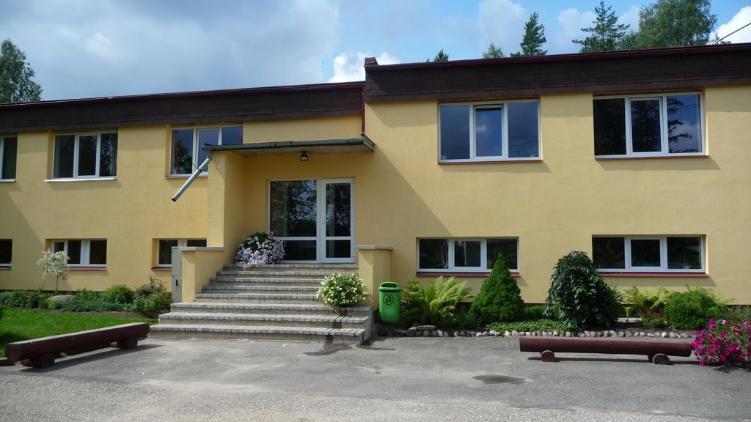
Strenču Mūzikas skola

5.att. Strenču Mūzikas skola

Skolas mērķis – veidot izglītības vidi, organizēt un īstenot izglītības procesu, kas nodrošinātu profesionālās ievirzes mūzikas izglītības programmās noteikto mērķu sasniegšanu.
Skolas vīzija – kultūrizglītības, inteliģences un nacionālo vērtību saglabāšanas centrs Vidzemē.
Skolas misija – radošu, muzikāli izglītotu un pašapzinīgu personību audzināšana tradīcijām bagātā kultūrvidē.Skolas vērtības – radošums, izaugsme, mīlestība.

Strenču Mūzikas skolā pārskata gadā tika realizētas 12 akreditētas profesionālās ievirzes izglītības programmas, kurās mācības 2020. gada 1. septembrī uzsāka 72 audzēkņi no Strenču novada,Burtnieku novada Ēveles pagasta un Beverīnas novada Trikātas pagasta.
Skolā strādā 11 skolotāji un 1 tehniskais darbinieks.
Pārskata periodā līdz 2020.gada martā izsludinātajai ārkārtas situācijai skolas audzēkņi un skolotāji aktīvi piedalījušies dažādos konkursos – Vidzemes reģiona mazpilsētu un lauku mūzikas skolu konkursā vijoles specialitātē iegūstot II vietu, Valsts konkursa II kārtā iegūstot III vietu. Vokālās mūzikas konkursa “Balsis” I kārtā, piedaloties 3 vokālajiem ansambļiem, iegūti 2 I pakāpes un 1 II pakāpes diploms, vokālās mūzikas konkursā “Balsis” II kārtā iegūts II pakāpes diploms.
9 skolas audzēkņi piedalījušies Straptaustiskos mūzikas un mākslas svētkos Valmierā, 6 pūšaminstrumentu spēles vecāko klašu audzēkņi interesantu pieredzi guva spēlējot koncertā “Plecu pie pleca” ar somu diriģentu Petri Komulainenu un JVLMA pūtēju orķestri, flautas spēles audzēknes dalījās pieredzē Strenču MS un Jaunpiebalgas MMS sadraudzības pasākumā, Strenču Mūzikas skolas pūtēju orķestris kopmēģinājumā Gulbenē, kopā ar Vidzemes skolu pūtēju orķestriem, gatavojās XII Latvijas skolu jaunatnes dziesmu un deju svētku Pūtēju orķestru koncertam “Skaņu rota Latvijai”. Skolas koris, instrumentālie ansambļi un solisti ar gaidāmo svētku repertuāru iepazīstināja klausītājus Trikātas pamatskolā un Sedas Kultūras namā, 1 audzēkne pārstāvēja skolu koncertā “Vidzemes talanti” Cēsu koncertzālē.
Mācību vides uzlabošanai skolā uzstādīts jauns granulu apkures katls. Lai nodrošinātu nepieciešamo skaņas izolāciju un atbilstošu apgaismojumu, veikts kapitālais remonts 3 kabinetos. Audzēkņu ērtībai labiekārtota skolas garderobe un ierīkotas ērtas brīvā laika pavadīšanas telpas.
2020.gadā Strenču Mūzikas skolas kolektīvs saņēma Latvijas Nacionālā kultūras centra Atzinības rakstu par ilggadēju un nozīmīgu ieguldījumu jauno mūziķu izglītošanā.

Strenču novada bibliotēkas

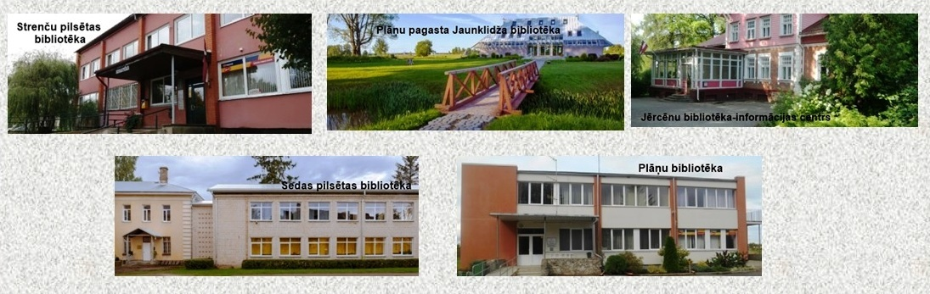

6. att. Strenču novada bibliotēkas

2020.gadā Strenču novadā darbojās 5 bibliotēkas: Strenču pilsētas bibliotēka un tās 4 struktūrvienības (Sedas pilsētas bibliotēka, Jērcēnu pagasta bibliotēka-informācijas centrs, Plāņu pagasta bibliotēka, Plāņu pagasta Jaunklidža bibliotēka). Novada bibliotēkās strādā 7 darbinieki (6 bibliotekārie darbinieki un 1 interneta punkta dežurants).
Aizvadītais gads pārsteidza mūs nesagatavotus ar Covid-19 pandēmijas ienākšanu arī bibliotēku darbā, kad bibliotēkas bija atvērtas tikai 4 mēnešus šajā gadā. Gandrīz gadu pārsvarā strādājot attālinātā režīmā, ieviesta automatizētā apkalpošana un attālināto pakalpojumu sniegšana, kas uzlabojusi pakalpojumu pieejamību, kvalitāti, operativitāti un radījusi papildus ērtības bibliotēku lietotājiem:
- Attālinātās pieejas paroles saņēmuši 35 lietotāji;
- 3td e-grāmatu bibliotēkai reģistrēti 29 lietotāji;
- Apmācīti darbam tiešsaistes platformā ZOOM 9 lietotāji
2020.gadā bibliotēku pakalpojumus pastāvīgi ir izmantojuši 25% novada iedzīvotāji jeb 791 reģistrētie bibliotēku lietotāji.
Ievērojot ārkārtas situācijas noteiktos stingros drošības pasākumus, kad bibliotēkas aizvēra durvis saviem apmeklētājiem, pieeja bibliotēkas pakalpojumiem bija ierobežota gan datorlietotājiem, gan lasītājiem, gan interešu centra apmeklētājiem, gan elektronisko pakalpojumu saņēmējiem.
Strenču novada bibliotēku pamatrādītāji 2020
Lietotāju skaits | 791
t. sk. bērni | 186
Bibliotēkas apmeklējums | 12700
t. sk. bērni | 2828
Izsniegums kopā | 22520
t. sk. grāmatas | 12738
t. sk. periodiskie izdevumi | 9768
t. sk. bērniem | 2410

Strenču novada bibliotēku budžets ir viens kopējs, kur katrai bibliotēkai kā struktūrvienībai ir iezīmēta sava budžeta izdevumu tāme.
Strenču novada bibliotēku finansiālais nodrošinājums 2020
Kopā (EUR)
Pašvaldības finansējums | 92470
t.sk. darbinieku atalgojums | 49645
t. sk. krājuma komplektēšanai | 6338
Strenču novada bibliotēku darbību pamatā nodrošina pašvaldību piešķirtais finansējums. Salīdzinot ar iepriekšējo atskaites gadu – budžets palicis nemainīgs, taču darba algas samaksa pieaugusi - +8%. Atjaunota un papildināta materiāli tehniskā bāze:
- Strenču pilsētas bibliotēkā morāli novecojušie 3td datori nomainīti pret 3gab. jauniem, jaudīgiem datoriem;
- Jērcēnu pagasta bibliotēkā-informācijas centrā – iegādāta jauna multifunkcionālā iekārta;
- Plāņu pgasta bibliotekā – interjers papildināts ar jauniem apmeklētāju un darbinieka krēsliem;
- Plāņu pagasta Jaunklidža bibliotēkā – izveidota jauna saieta nama fotoplanšete un iegādātas sešas rullo žalūzijas halles logiem;
- Sedas pilsētas bibliotēkā – interjers papildināts ar stāvlampu, krāsainu pufu un gaisa ventilatoru.
Bibliotēku pasākumi:
- Jērcēnu bibliotēkā pasākuma “Leģendu nakts Jērcēnmuižā” ietvaros Jērcēnmuižas Mednieku namā notikusi novadnieka Edgara Vaivada dabas fotopersonālizstāde.
- Jaunklidža bibliotēka organizējusi mākslinieces ilustratores Agijas Stakas ceļojošo izstādi, kas aizveda mākslinieces tēlu pasaulē, kā arī novadnieka mākslinieka Leona Sevastjanova gleznu izstādi.
- Sedas pilsētas bibliotēka – sadarbībā ar biedrību “Cerības pakāpiens”, noorganizēja radošo darbnīcu “Mēs un māla burvība”, kur Vidzemes keramiķu vadībā tapa māla bļodiņas un ziepju trauciņi.
- Strenču pilsētas bibliotēkā viesojās fotoalbuma “Stikla Strenči” radošās grupas pārstāvji, lai iepazīstinātu ar jaunās grāmatas tapšanas stāstiem.
- Skaisto 8.marta svētku priekšvakarā, īpašu koncertu sniedza Valmieras teātra topošie aktieri Kārlis Zahovskis, Aksels Aizkalns un Meinards Liepiņš izdziedot romantiskus sveicienus dziesmās un skandējot vārsmas par mūžseno tēmu – mīlestību.
- Par patstāvīgu un konstantu vērtību ir kļuvusi mākslas izstāžu rīkošana Strenču pilsētas bibliotēkā. Emocijas raisoša Aritas Siliņas – Kļaviņas foto izstāde ”Neērtie bērni”; Lienes Siliņas gleznu izstāde “Es-cilvēks mākslā”; Valkas Mākslas studijas gleznojumu uz zīda izstāde “Reālisms un fantāzija”.
- Sadarbībā ar Drošāka interneta vēstnešiem, kuri radījuši aizraujošu spēli “Pilsētas ABC”, iesaistījās Strenču pilsētas bibliotēka un tagad šajā spēlē savus spēkus var izmēģināt iepazīstot Strenčus virtuāli.

Strenču novada Kultūras centrs
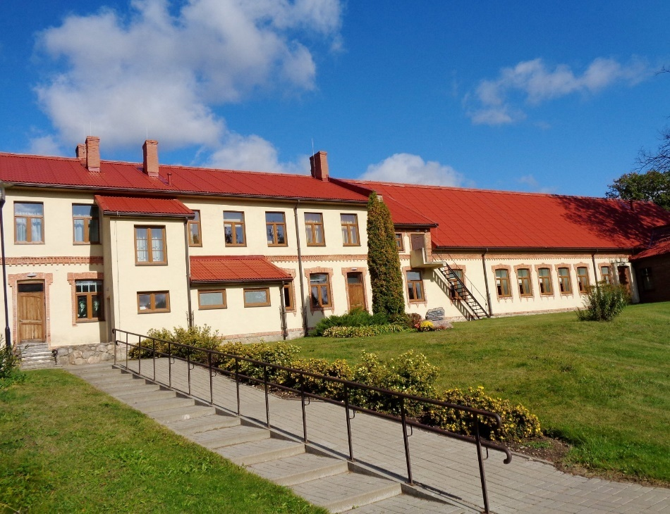

7. att. Strenču novada Kultūras centrs

Strenču novada Kultūras centrs darbojas, piedāvājot kultūras pasākumus un daudzveidīgas atpūtas iespējas Strenčos, Sedā, Jērcēnu un Plāņu pagastos. Kultūras centrā strādā vadītājs, vadītāja vietnieks, divi kultūras pasākumu organizatori, novada mākslinieks un Kultūras centra saimnieks. Strenču novada KC darbojas 11 pašdarbības kolektīvi, no kuriem 8 kolektīvi ar 173 dalībniekiem Strenču novada KC, 1 kolektīvs ar 7 dalībniekiem Sedas kultūras namā , 1 kolektīvs ar 6 dalībniekiem Jērcēnu tautas namā un 1 kolektīvs ar 7 dalībniekiem Plāņu TN. Ar kolektīviem strādā 9 kolektīvu vadītāji, 1 koncertmeistars, 1 kormeistars, 1 PO ilustrators, 1 mākslinieciskais vadītājs. Strenču novada KC kolektīvi aktīvi darbojas novadā un arī ārpus novada robežām, uzstājoties dažādos koncertos un pasākumos. Darbības laiks kolektīviem ir no oktobra līdz jūlija mēnesim. Kultūras centrā 2020. gadā norisinājās 28 dažāda veida pasākumi un aktivitātes. Pašdarbnieku svētki februāra mēnesī Strenčos, ziemas pavadīšanas svētki ''Masļeņica'' Sedā, mazo vokālistu konkurss ''Pavasara cīrulītis 2020'' e- vidē, vasaras Saulgrieži Jērcēnmuižā, Ligo svētku koncerts ar Andri Baltaci Strenčos, vasaras koncerts ar meiteņu trio Strenčos, Jērcēnu pagasta diena ar noslēguma koncertu, kurā piedalījās dziedātājs Jorans Steinhauers, grupas Carneval Youth koncerts Strenčos pie Kultūras centra, Plāņu pagasta diena Jaunklidža estrādē ar dziedātāja Cash koncertu dienas noslēgumā, citādie Plostnieku svētki kuros izskanēja U.Marhileviča un grupas koncerts Strenčos pie Gaujas, citāda vakara mūzika ar ziedu duetu no koncertaģentūras Bravissimo Strenčos,I .Busuļa un Abonomentu orķestra koncerts pie Gaujas Strenčos, Sedas pilsētas svētki, A.Andrejevas pirmā septembra svētku koncerts pie Strenču Kultūras centra, grupas Pērkons koncerts pie Strenču Kultūras centra, Leģendu nakts ar aktieri un dziesmu izpildītāju M.Vilsonu Jērcēnu tautas namā, ar pieciem braucieniem laivā pa Gauju, izskanēja arī vakara mūzika uz Gaujas pasākumus noslēdzām ar Ziemassvētku stāstu par Rūķi Kārummici Strenčos. Sakarā ar izsludināto situāciju valstī nenotika daudzi plānotie pasākumi. Tādēļ arī kultūras dzīve nebija tik krāsaina un bagāta kā citus gadus.
Kolektīvu darbība arī šogad nebija tik ražīga, kā plānots, bet kolektīvi iespēju robežās darbojās. Dejotāji darbojās viens pret vienu un iestudēja jaunus deju soļus.PO darbojoties attālināti un viens pret vienu iestudēja skaņdarbu, kuš tika atskaņots kopā ar daudziem citiem pūtēju orķestra dalībniekiem un nosaukts par Vislatvijas pūtēju orķestri. J.Ziemeļnieka Strenču TT režisors veidoja scenāriju pēc A.Zeibota grāmatas ''Krauklis''. Tika veikts arī lomu sadalījums aktieriem. Iespēju robežās strādāja režisors ar aktieri-viens pret vienu. Tika uzsākts arī izrādes muzikālā noformējuma projekts, kuru veica mūziķis E.Zilberts. Koris ''Rītu puse''piedalījās projektā ''Ceļā ar Baronu'' un dziedāja kopā ar mūziķi R.Kauperu Tartu universitātē Igaunijā. Koris paspēja padarboties arī vasaras nometnē Rucavas pusē. Pašdarbības kolektīvi koncertēja arī Plostnieku svētkos Strenčos un Sedas pilsētas dienā Sedā.

Strenču novada bāriņtiesa

2020.gadā bāriņtiesa turpināja veikt valsts likumos un citos normatīvajos aktos noteiktās funkcijas, tai skaitā tika veiktas notariālās darbības, sniedzot iedzīvotājiem dažādus pakalpojumus, tāpat tika risināti aizbildnības un aizgādības jautājumi, kuru mērķi ir nodrošināt nepilngadīgo bērnu vai citus rīcībnespējīgu personu tiesisko interešu aizsardzību.
Iedzīvotāji vērsušies bāriņtiesā ar dažādiem lūgumiem, tai skaitā sagatavot un apliecināt pilnvarojumus, piekrišanas bērnu izbraukšanai ārpus valsts, izgatavot un apstiprināt nostiprinājumu lūgumus Zemesgrāmatai, izgatavot un apstiprināt dāvinājumu un pārdevumu līgumus, kā arī sniegt konsultācijas neskaidros jautājumos.
Ārpusģimenes aprūpes jomā, ir pieņemti lēmumi par bērnu izņemšanu no ģimenes, pārtraucot vecākiem aizgādības tiesības, kā arī par aizgādības tiesību atjaunošanu vecākiem. Tāpat pieņemti lēmumi par prasības sniegšanu vai arī nesniegšanu tiesā aizgādības tiesību atņemšanai.
2020.gadā tika atjaunotas aizgādības tiesības divu bērnu mātēm, kurām iepriekš tika pārtrauktas bērnu aizgādības tiesības. Trīs gadījumos bāriņtiesa lēma sniegt prasību tiesā par aizgādības tiesību atņemšanu septiņu bērnu vecākiem, kuri ilgstoši nerūpējās par saviem bērniem, nesadarbojās ar institūcijām un neveica nekādas darbības, lai bērni tiktu atgriezti ģimenēs.
Ilgstošas sociālās aprūpes institūcijās pērn netika ievietots neviens bērns.
Pārskata gadā tika nodibinātas divas jaunas aizbildnības, ka arī atlaisti aizbildņi, - divos gadījumos kad aizbilstamie kļuvuši pilngadīgi, vienā gadījumā, kad aizbilstamajam mainīta ārpusģimenes aprūpes forma no aizbildnības uz audžuģimeni.
Bāriņtiesa turpināja pārraudzīt arī rīcībnespējīgu personu lietas, lai nodrošinātu šo personu intereses un tiesības. No jauna iecelts viens aizgādnis un viens aizgādnis atlaists, jo aizgādnībā esošā persona mirusi.
Pārskata gadā ar adopciju saistīti netika pieņemti.
Bāriņtiesa piedalījusies vairākās tiesas sēdēs, tajā skaitā aizgādības tiesību atņemšanā, iesniegusi pierādījumus, kā arī veikusi citas nepieciešamās darbības tiesvedības procesos, gan rajonu tiesās, gan administratīvajā rajona tiesā.
2020.gadā Strenču novada bāriņtiesa savas kompetences lietās pieņēmusi 41 lēmumu.
Pārskata gadā bāriņtiesā no jauna ierosinātas 11 lietas. Kopējais bāriņtiesas lietvedībā esošo aktīvo lietu skaits pārskata gada 31.decembrī ir 38.

Bērnu skaits ģimenēs, kurās netiek pietiekami nodrošināta bērna attīstība un audzināšana par kurām bāriņtiesa pārskata gadā informējusi sociālo dienestu vai citu atbildīgo institūciju | 14
Personu skaits, kurām pārskata gadā ar bāriņtiesas lēmumu atņemtas bērna aizgādības tiesības | 9
Bērnu skaits, kuru vecākiem pārskata gadā atņemtas bērna aizgādības tiesības | 8
Personu skaits, par kuriem bāriņtiesa pieņēmusi lēmumu par prasības sniegšanu tiesā par aizgādības tiesību atņemšanu | 3
Personu skaits, kurām ar tiesas spriedumu atņemtas aizgādības tiesības | 2
Bērnu skaits, kuru vecākiem ar tiesas spriedumu atņemtas aizgādības tiesības | 2
Bērnu skaits, kuri pārskata gada 31.decembrī atradās ārpusģimenes aprūpē, no kuriem: | 18
audžuģimenē | 6
aizbildņa ģimenē | 12
institūcijā | 0
Adoptējamo bērnu skaits, kuri pārskata gada 31.decembrī atradās ārpusģimenes aprūpē | 0
Bērnu skaits, par kuriem bāriņtiesa pārskata gadā pieņēmusi lēmumu par ārpusģimenes aprūpi | 6
Audžuģimeņu kopējais skaits pašvaldībā līdz pārskata gada 31.decembrim | 2
Aizbildņu kopējais skaits pārskata gada 31.decembrī | 11
Aizgādnībā esošo personu skaits pārskata gada 31.decembrī | 7
Pieņemtie lēmumi par nepilngadīgo bērnu un rīcībnespējīgo personu mantisko interešu nodrošināšanu vai aizstāvību | 2

Pārskata periodā notariālie apliecinājumi ir sastādīti un noformēti 131 dokuments, no tiem 69 pilnvaras un pilnvaras ar paraksta apliecinājumiem, 43 nostiprinājumu lūgumi zemesgrāmatai, 2 fotokopiju apliecinājumi, 17 dāvinājumu vai pirkumu projekti un 1 testaments, par ko iekasēta valsts nodeva 772.90 euro.
Pamatojoties uz domes lēmumu noteikts, ka bāriņtiesas priekšsēdētāja pilda pašvaldības administratīvās komisijas priekšsēdētāja darba pienākumus. 2020.gadā no pašvaldības un valsts policijas izskatīšanai saņemti 23 administratīvo pārkāpumu protokoli, par ko veikta lietvedība, pieņemti lēmumi par administratīvo pārkāpumu sodu piemērošanu. Administratīvi sodītajām personām, izsūtīti brīdinājumi par nokavēto soda naudas nomaksu, kā arī sagatavoti dokumenti nosūtīšanai zvērinātam tiesu izpildītājam par personām, kuras nav termiņā samaksājušas sodu. Atbilstoši jaunajam Administratīvās atbildības likumam, kas stājās spēkā 01.07.2020., administratīvajai komisijai bija jāpārorientējas uz darbu, gan atbilstoši jaunā likumā noteiktajām prasībām, gan arī jāapgūst un jāuzsāk darbs ar jauno administratīvo pārkāpumu atbalsta informācijas sistēmu APAS.
Atbilstoši Valsts Nacionālā arhīva Valmieras zonālā arhīva pieprasījumiem, bāriņtiesā veikti fonda apraksti vairāklīmeņu arhīviskajā aprakstu sistēmā par 2019.gadu un valsts glabāšanā nodoti pastāvīgi glabājamo lietu apraksti atbilstoši pieprasījumam par 2006.gadu.
Bāriņtiesa organizēja apmācības aizbildņiem. Tika plānoti divi apmācību moduļi – “Bērna attīstība pirmspusaudža un pusaudža vecumposmā”un “Atkarību ietekme uz bērna attīstību”’. Pirms pandēmijas rudens posmā izdevās veikt pirmo apmācību moduli, ko nodrošināja Biedrība ”Latvijas SOS Bērnu ciemata asociācija”. Otrā moduļa apmācības tika atliktas uz 2021. gadu, kad beigsies valstī noteiktie ierobežojumi slimības Covid 19 krīzes dēļ.
Sakarā ar to, ka pārskata gadā, gan pavasarī, gan rudenī saistībā ar slimības Covid 19 pandēmijasdēļ noteiktajiem ierobežojumiem saslimstības mazināšanai, tika atcelti vairāki plānotie pasākumi (Veselības veicināšanas projekta ietvaros rīkotā bērnu vasaras nometne). Kopumā bāriņtiesas darbs tika veikts īpašos apstākļos, tā kā nepārtraukti jāievēro sanitāri epidemioloģiskās prasības. Arī bāriņtiesassēdes nācās organizēt attālinātā formā, tostarp ar saziņas platformas Zoom starpniecību.
Saistībā ar 2021.gada plānoto reģionālo reformu, topošā novada darbības plānotāju grupai pēc viņu pieprasījumatika sniegta informācija par bāriņtiesas darbību, kā arī notikušas vairākas attālinātās topošā novada bāriņtiesu priekšsēdētāju sanāksmes
Bāriņtiesa turpina sadarbību ar ģimeņu atbalsta centriem, citām bāriņtiesām, dažādām valsts un pašvaldību institūcijām, kā arī iesaistās novada iestāžu starpinstitucionālajā sadarbībā.

Strenču novada sociālais dienests
Sociālā dienesta mērķis ir sniegt noteikta veida sociālos pakalpojumus, sociālo palīdzību, sociālā darbinieka konsultācijas un padomu par tālāku rīcību personai, kura nespēj nodrošināt sevi (savu ģimeni) un/vai pārvarēt esošās dzīves grūtības tikai saviem spēkiem un kurai ir vēlēšanās mainīt pašreizējo situāciju.
2020.gadā Strenču novada pašvaldības budžeta izdevumi sociālā atbalsta pasākumiem kopā – 152653,06EUR apmērā, no tiem
Sociālā palīdzība (mājokļa pabalsts, GMI (garantētais minimālais ienākuma pabalsts), ēdināšana izglītības iestādē, pabalsti bāreņiem vai bez vecāku gādības palikušiem bērniem, pabalsts audžuģimenēm, pabalsts jaundzimušajiem) – 45361,92 EUR apmērā
No pašvaldības budžeta līdzekļiem apmaksāties sociālie pakalpojumi (ilgstošas sociālās un rehabilitācijas aprūpes centri, aprūpes mājās pakalpojumi) – 104862,69EUR apmērā
Citi atbalsta pasākumi – 2428,45EUR apmērā

Dienests 2020.gadā ir saņēmis un apstrādājis 500 personu, iestāžu iesniegumus. Trūcīgas personas/ģimenes statuss Sociālajā dienestā 2020.gadā izvērtēts un piešķirts 137personām, 86 ģimenēm.
Lai nodrošinātu bez vecāku gādības palikušajiem bērniem vai bērniem bāreņiem ģimenisku vidi, Sociālais dienests izmantojis5 audžuģimeņu pakalpojumus. 2020.gadā audžuģimenēs dzīvoja 6novada bērni (trim bērniemārpusģimenes pakalpojums bija vajadzīgs uz laiku), šo bērnu ģimenēs tika konstatēti bērna attīstībai un veselībai nepiemēroti apstākļi. Audžuģimenēm ik mēnesi tika izmaksāts pabalsts audžubērna uzturam, un vienu reizi gadā pabalsts apģērba un mīkstā inventāra iegādei.
Sociālās rehabilitācijas pakalpojumu krīzes centros 2020.gadā saņēma 18 personas.
2020.gadā Sociālais dienests apmaksāja pakalpojumus ilgstošas sociālās aprūpes institūcijā 29personām. Gadījumos, kad personas veselības stāvoklis ļauj uzturēties savā dzīves vietā, Sociālais dienests apmaksā Biedrības “Latvijas Samariešu apvienība” sniegto pakalpojumu “Aprūpe mājās”, 2020.gadā 14 personām.
Pirmās un otrās grupas invalīdi varēja pieteikties asistenta pakalpojuma saņemšanai pašvaldībās. Tas paredzēts, lai atvieglotu cilvēku ar invaliditāti pārvietošanos ārpus mājokļa un nokļūšanu vietā, kur cilvēks strādā, mācās, saņem pakalpojumu vai veic sabiedriskās aktivitātes. 2020.gadā asistenta pakalpojumu Strenču novadā pieprasīja un saņēma 21 personas, no tām 1bērns.
Sociālajā dienestā strādā 1 sociālais darbinieks ar ģimenēm ar bērniem, 1 sociālais darbinieks darbā ar pilngadīgām personām, 1 sociālās palīdzības organizators (0,8 slodzes), 1 datu operators (0,5 slodzes), Atbalsta centra “Saulstariņš” dežurants (0,15 slodzes) un vadītāja.

Veselības aprūpes iestādes

Strenču novada iedzīvotāju veselības aprūpi nodrošina ģimenes ārstu prakses Strenču un Sedas ambulances, Jērcēnu veselības punktā un Plāņu feldšerpunktā. Strenčos darbojas zobārsniecības kabinets un zobu protēžu laboratorija. Strenču PNS veic ambulatorās tiesu psihiatriskās un kompleksās tiesu psiholoģiskās ekspertīzes, ambulatori pieejami radiologa, narkologa un psihiatra, arī bērnu psihiatra pakalpojumi, 2019. gadā ambulatoro pakalpojumu klāsts tika papildināts ar rehabilitācijas iespējām- ergoterapeita un fizioterapeita ambulatorām konsultācijām un klīniskā psihologa konsultācijām.
Kopš 2017. gada maija Strenču novada pašvaldība ar devīzi Esi vesels Strenču novadā! uzsāka realizēt vērienīgu projektu, lai dotu iespēju iedzīvotājiem trīs gadu garumā gan uzzināt par veselīgu dzīves veidu, gan piedalīties dažādās sportiskās un veselību veicinošās nodarbēs. Projekts tuvojas noslēgumam. 2020. gadā turpinājās Veselības veicināšanas un slimību profilakses projekta 2.kārta. Notika sekojošas aktivitātes: Peldētapmācība skolas vecuma bērniem, 2020. gadā pavisam notika 48 nodarbības 30 dalībnieki, no tiem 13 meitenes, 17 zēni.Vingrošana sertificēta fizioterapeita vadībā, 29 nodarbības, 32 dalībnieki, sievietes. Joga, 17 nodarbības, 38 unikālie dalībnieki, 37 sievietes, 1 vīrietis. Nodarbības notika Zoom platformā. Psihiatra un narkologa nodarbības skolēniem. Tēma – Alkohola lietošanas paradumi un izpratne par aklohola lietošanas nelabvēlīgo ietekmi jauniešu vidū. 2 nodarbības notika Microsoft Teams platformā, piedalījās 36 dalībnieki, 18 meitenes, 18 zēni.

Sociālās aprūpes un rehabilitācijas centrs “Seda”

Pamatojoties uz Strenču novada domes un biedrības Latvijas Sarkanais Krusts (LSK) noslēgto līgumu, Labklājības ministrija 2017.gada 1.februārī sociālo pakalpojumu sniedzēju reģistrā iekļauj LSK struktūrvienību SARC SEDA.
2020. gadā sniegtie pakalpojumi:
- 51 ilgstošās aprūpes klientam, kopā 18 996 cilvēkdienas;
- t.sk. no Strenču novada 18 klienti (35%);
- no citiem novadiem 33 klienti (65%)
- SARC SEDA strādā 22 darbinieki;
- 2020. gadā darbu apgrūtināja pandēmija, bet pakalpojumu sniegšana netika pārtraukta;
- pakalpojumi tika sniegti saskaņā ar LM vadlīnijām (SAC) Covid -19 izplatības ierobežošanai;
- 2020. gadā klientu saslimšana ar Covid – 19 netika konstatēta.
2020. gadā veiktie darbi:
- veikti remonti koplietošanas telpās;
- veikti remonti 14 dzīvojamās istabās;
- izveidots grāmatvedības un lietvedības kabinets;
- izremontēta un izveidota veļas mazgātava, iegādāta tehnika;
- uzcelta dārza lapene klientiem;
- izveidotas telpas klientu virtuvei, iegādāts inventārs un mēbeles;
- tika ierīkotas papildu roku mazgāšanas vietas;
- iegādāti bezkontakta termometri un IAL;
- uzstādīts mobilais telpu gaisa baktericīdais attīrītājs (cirkulators).
Plāns 2021. gadam:
- SARC SEDA nodrošinās pakalpojumu 55 klientiem;
- patstāvīgā darbā 22 darbinieki;
- personāla kvalifikācijas un motivācijas paaugstināšana, nodrošinot pakalpojumu kvalitāti;
- tiks veikts jumta remonts;
- tiks uzsākti lifta izbūves projektēšanas darbi;
- tiks turpināta teritorijas labiekārtošana;
- sekosim valstī noteiktajiem epidemioloģiskās drošības noteikumiem.
LSK ieguldījumi SARC SEDA infrastruktūras attīstībā 2020. gadā EUR 41053,00
Kopā no 2017. līdz 2020. gadam EUR 181833,00

Dzimtsarakstu nodaļa
Strenču novadā 2020. gadā piedzimuši 20 bērni. No dzimušajiem ir 12 meitenes un 8 zēni. Dzimušo bērnu skaits Strenčos - 6, Sedā - 6, Plāņu pagastā - 4 un Jērcēnu pagastā - 4.
Visvairāk bērni piedzimuši jūnijā - 4.
Laulībā dzimuši 9 bērni, atzīta paternitāte (vecāki nav laulībā) 11 bērniem.
Vecāki jaundzimušajiem izvēlējušies vārdus: zēniem - Jēkabs, Ričards, Eduards, Dāvids, Jānis, Georgs, Emīls, meitenēm - Alise, Sofija, Stefānija, Marta, Izabella, Dārta, Elija, Anastasija, Ronja, Rada, Everita Keita, Elizabete Lea, Keita. Divi vārdi doti 2 bērniem.
Pašvaldība ģimenei dāvina karotīti ar Strenču novada ģerboni un izglītojošu grāmatu “Mūsu bērns”. Vecākiem tiek piešķirts bērna piedzimšanas pabalsts100.00 EUR. Pabalstu piešķir, ja viens no vecākiem un jaundzimušais deklarēts Strenču novadā, kā arī patstāvīgi dzīvo Strenču novadā.
Dzimtsarakstu nodaļā 2020. gadā reģistrētas 5 laulības. No visiem salaulātajiem pāriem 3 pāri bija tādi, kuri abi laulībā stājas pirmo reizi.
Reģistrēti 3 laulības šķiršanās gadījumi.
2020.gadā aizsaulē aizgājušo novada iedzīvotāju skaits – 56 (28 sievietes un 28 vīrieši ).
Strenču novada pilsēta, pagasts | Strenči | Seda | Jērcēnu pagasts | Plāņu pagasts
Miršanas gadījumu  (skaits) | 18 | 22 | 6 | 10

Strenču valsts un pašvaldību vienotais klientu apkalpošanas centrs

Strenču VPVKAC 2020.gada pavisam sniedzis 881 pakalpojumus. Strenču VPVKAC šobrīd atrodas 21.vietā starp 82 novada nozīmes klientu apkalpošanas centriem.

2020.gadā pieprasītākās iestādes no Strenču VPVKAC klāsta ir Valsts sociālā apdrošināšanas aģentūra (VSAA) , Valsts ieņēmumu dienests (VID), Pilsonības un migrācijas lietu pārvalde (PMLP) un Nodarbinātības valsts aģentūra (NVA).

VSAA visvairāk pieprasītie pakalpojumi:
 Slimības pabalsts
 Apbedīšanas pabalsts
 Personu datu vai izmaksas adreses maiņa
 Vecuma pensijas pārrēķins
 Invaliditātes pensija + pabalsti saistībā ar invaliditātes piešķiršanu
 Ģimenes valsts pabalsts
 Informācija par piešķirtajiem VSAA pakalpojumiem

VID visvairāk pieprasītie pakalpojumi:
 Gada ienākuma deklarācija iesniegšana
 Algas nodokļa grāmatiņas noformēšana
 Pieteikšanās VID elektroniskās deklarēšanās sistēmai

2020. gada pakalpojumu indekss visā tīklā ir 39,93, kas nozīmē, ka 4% no 426 tūkstošiem iedzīvotāju vecumā virs 15 gadiem VPVKAC tīklā novados, kur ir VPVKAC, ir saņēmuši valsts pakalpojumus 2020. gadā. No 82 novada nozīmes VPVKAC 49 VPVKAC rādītāji ir virs vidējā tīklā, bet 33 – zem tā. 2020. gadā 16 VPVKAC pārsnieguši 100 indeksa punktus, bet Viļānu, Dagdas un Raunas VPVKAC – 200 punktus. Citi 13 VPVKAC līderpozīcijās 2020. gadā ir Lubānas, Priekules, Mālpils, Strenču, Ikšķiles, Baltinavas, Varakļānu, Viļakas, Cesvaines, Ciblas, Vaiņodes, Rucavas un Ilūkstes novada VPVKAC. Ja ņem vērā uz nepilnu novadu (K un P situācijas), tad vairāk kā 100 pakalpojumus uz 1000 iedzīvotājiem snieguši arī Tērvetes, Naukšēnu, Beverīnas un Daugavpils novada VPVKAC.

Tūrisms

Strenču novada tūrisma informācijas centrā 2020. gadā klātienē apkalpoti 55 tūristi, kas ir gandrīz uz pusi mazāk nekā 2019. gadā. Savukārt, Jērcēnmuižā viesu skaits nedaudz pat audzis. Kopā ar gidu muižu, tās parku un Medību namu izstaigājis un interesantus stāstus klausījies 241 viesis. Tik pat vai pat vairāk cilvēki, kā novērots, Jērcēnmuižas kompleksu un netālu esošo Kaņepju dižozolu apmeklējuši arī individuāli.Sedas kultūras namu un kultūrvēsturiskā mantojuma ekspozīciju apmeklējuši aptuveni 200 cilvēki, bet Jaunklidža saieta namā viesojušies 42 cilvēki -salīdzinoši ar 2019. gadu apmeklētāju skaits ir samazinājies abās vietās.
Vasaras sākumā tika atjaunots marķējums Gaujas dabas takā (oranžs,zils).Vasarā pabeigta arī garās distances pārgājiena maršruta Mežtaka marķēšana (balts-oranžs-balts), kas Strenču novadā vijas pa Gaujas dabas taku un Gaujas kultūrvēsturisko taku.Kā 2020. gadā, tā arī pašlaik esam novērojuši, ka būtiski pieaugusi cilvēku interese doties dabā. Tāpēc aicinām iedzīvotājus un viesus būt atbildīgiem un ievērot distanci dabas takās!
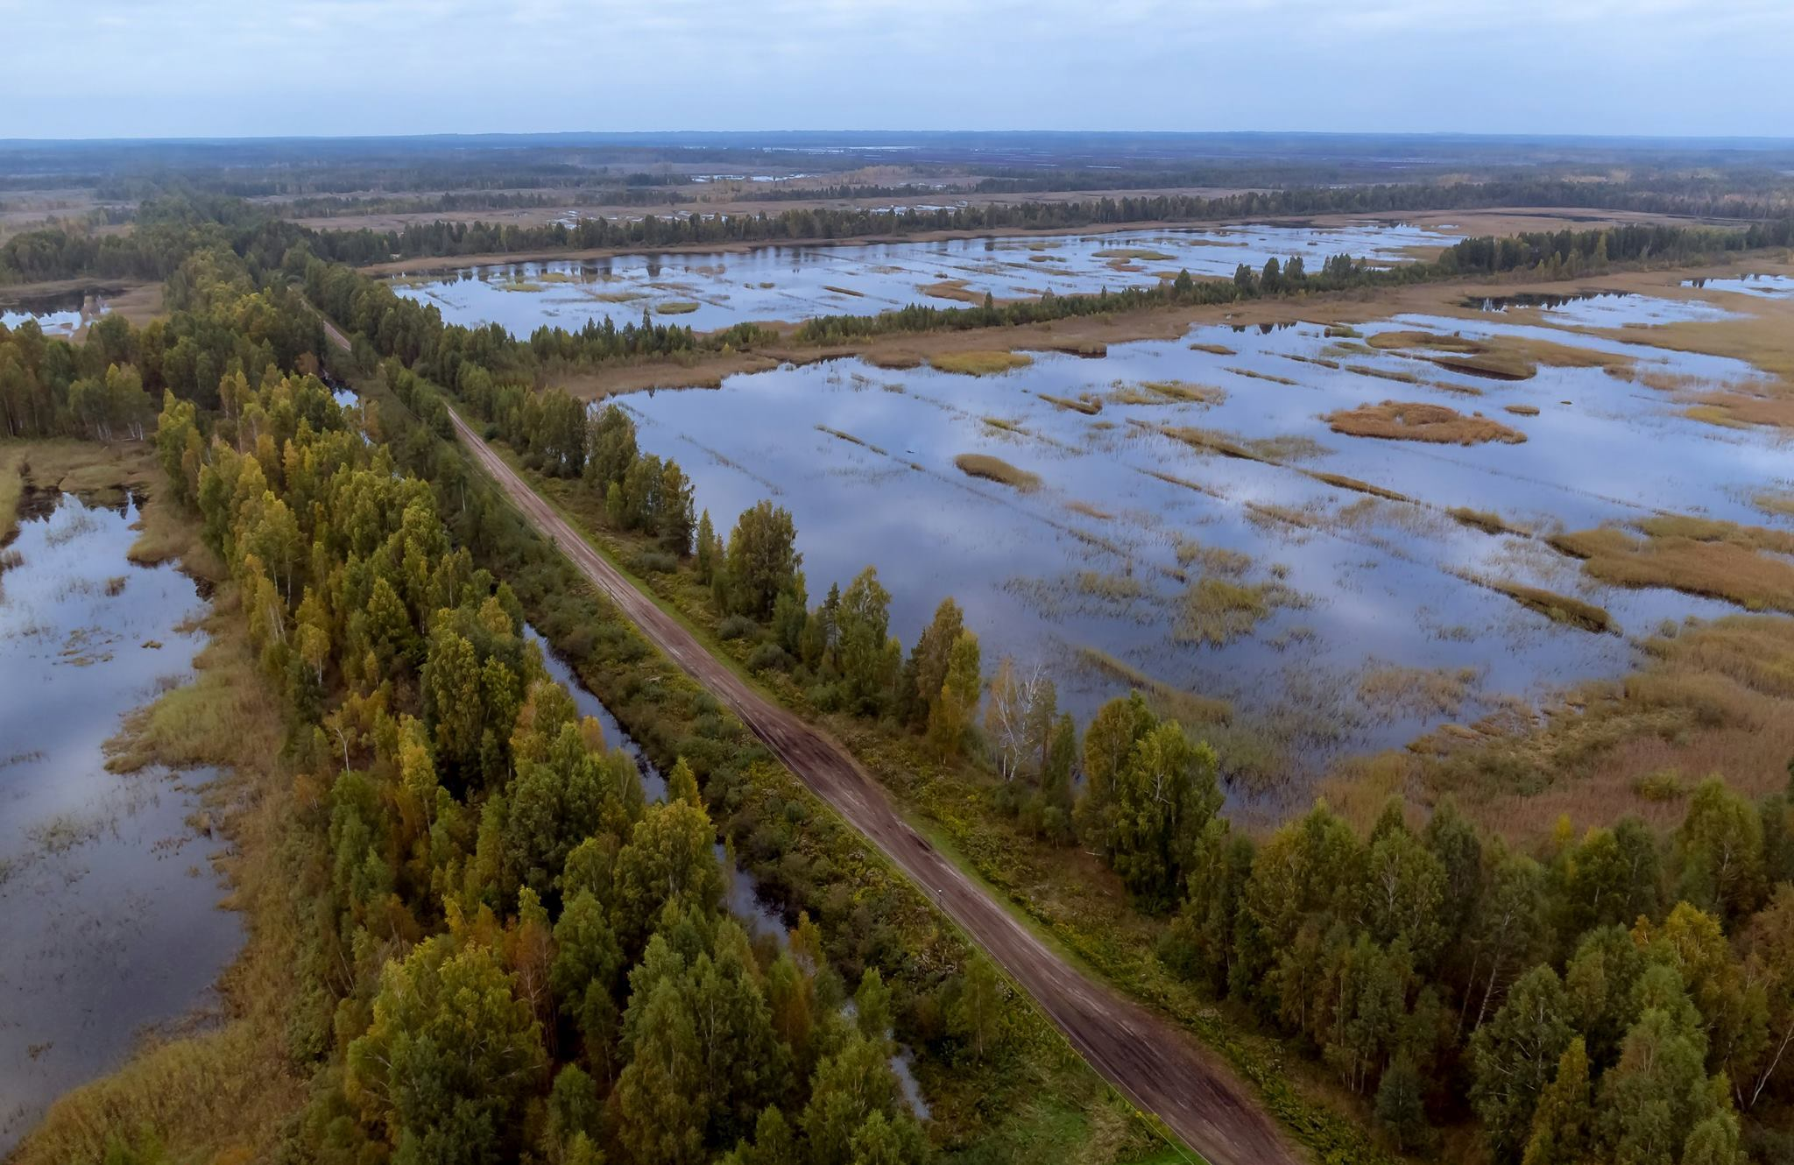
8.att. Sedas purvs

Latvijas Svētā Jēkaba ceļa asociācija ir sākusi darbu pie Sv. Jēkaba ceļa izveides Latvijā - Kurzemē tas jau ir nomarķēts, bet Vidzemē vēl top. Maršruts tā gājējus vedīs cauri arī Strenču novadam. Šogad plānots sākt darbu pie šī posma marķēšanas, lai tuvākajā laikā tas būtu nomarķēts visā Latvijas teritorijā.
Atbalsta konkursa iedzīvotāju iniciatīvām“Sabiedrība ar dvēseli 2020” konkursa ietvaros Strenču psihoneiroloģiskās slimnīcas teritorijā tika uzstādīti 3 vēsturisko fotogrāfiju stendi, papildinot brīvdabas fotoekspozīciju “Divi gadsimti vienotā rakursā", un 2 informācijas stendi, kuros atspoguļota Strenču psihoneiroloģiskās slimnīcas vēsture un šodiena (arī angļu un krievu valodā), tā pilnveidojot Strenču pilsētā publiski pieejamo kultūrvēsturiskās un tūrisma informācijas infrastruktūru.
Vasarā norisinājās divas tūrisma akcijas - sadarbībā ar Valmieras TIC “Iepazīsti savējos!”,kuras ietvaros aicinājām apceļot Valmieru un tās apkārtējo novadu interesantākās vietas, un Strenču TIC organizētā akcija “Pamāj Strenču novadam!”, kuras ietvaros aicinājām apmeklēt Strenču novadā gan labi zināmus, ganvēl neatklātus tūrisma objektus. Paldies visiem, kuri iesaistījās!

Lai veicinātu Gaujas plostnieku amata prasmju saglabāšanu un tālāknodošanu, un popularizētu Gaujas plostnieku tradīciju, ar “Latvijas valsts mežu un Valsts kultūrkapitāla fonda atbalstītās Vidzemes kultūras programmas 2020” finansējumu tika organizēta meistarklase “Plosta siešana”. Ikviens interesents bija aicināts, kā piedalīties meistarklasē, tā arī klausīties bijušā kokmateriālu pludināšanas aroda praktizētāja Māra Anša Mitrevica atmiņu stāstos par plostniecību.

Jāpiemin, ka kopš vasaras draugu kompānijām, ģimenēm, makšķerniekiem- visiem, kuriem patīk rāmi plūst pa upi, nu ir lieliska iespēja iznomāt laivas arī Strenčos.

Aktuālākā informācija par tūrisma jaunumiem Strenču novadā facebook.com/StrencuTIC un pašvaldības mājaslapas tūrisma sadaļā.

- STRATĒĢIJAS IEVIEŠANAS NOVĒRTĒJUMS
3.1. Strenču novada attīstības plānošana
2020. gadā Strenču novada pašvaldība strādāja saskaņā ar šādiem attīstības plānošanas dokumentiem: 1) Strenču novada Ilgtspējīgas attīstības stratēģiju 2013.–2030. gadam, kas nosaka pašvaldības ilgtermiņa attīstības redzējumu (vīziju), stratēģiskos mērķus, attīstības prioritātes un specializāciju, kā arī telpiskās attīstības perspektīvu aprakstoši un grafiski. Stratēģija ir vadlīnijas Strenču novada Attīstības programmas, nozaru attīstības plānošanas dokumentu, teritoriju plānojuma un lokālplānojumu izstrādei. Stratēģija ir orientēta uz pozitīvām izmaiņām, atbildot uz jautājumiem: kā attīstās novads, kāda ir tā loma valstī un reģionā, kā efektīvi izmantot esošos pilsētas un apkārtējo lauku teritoriju resursus; 2) Strenčunovada Attīstības programma 2013.– 2019. gadam ar attīstības perspektīvu līdz 2020. gadam. Izstrādājot šo dokumentu, saglabāta attīstības pēctecība, paredzot attīstīt Strenču novadu kā sakoptu, zaļu un drošu teritoriju ar augstu dzīves līmeni. Attīstības programmas aktuālās redakcijas izstrādē aktīvi līdzdarbojās arī sabiedrības pārstāvji, kuri piedalījās gan tematiskajās darba grupu sanāksmēs, gan iedzīvotāju aptaujā. 3) Strenču novada Teritorijas plānojums 2012.– 2023. gadam nosaka zemes izmantošanas politiku, lai sekmētu novada telpisko, sociālo un ekonomisko attīstību. Strenču novada attīstības dokumenti pieejami pašvaldības tīmekļa vietnē www.strencunovads.lv

- FINANŠU RESURSI UN IESTĀDES DARBĪBAS REZULTĀTI

Informācija par Strenču novada domes 2020.gada budžeta izpildi sagatavota pēc naudas plūsmas principa par pārskata periodu un iepriekšējo pārskata periodu atbilstoši ieņēmumu un izdevumu ekonomiskajām un funkcionālajām kategorijām, un finansēšanas klasifikācijām atbilstoši normatīvajiem aktiem budžetu klasifikācijas jomā.
Pašvaldības budžetu galvenokārt veido nodokļi un nodevas, iestāžu ieņēmumi no sniegtajiem maksas pakalpojumiem un citi pašu ieņēmumi, īpašiem mērķiem iezīmēti ieņēmumi, ziedojumi un dāvinājumi naudā.
Dome patstāvīgi sastāda, apstiprina un izpilda savus budžetus atbilstoši likumiem, LR Ministru kabineta noteikumiem un LR Finanšu ministrijas norādījumiem saskaņā ar tās kompetenci.
Pašvaldības budžetu ieņēmumu daļu ļoti lielā mērā ietekmē valsts nodokļu politika, kā arī veiktajiem aprēķiniem pašvaldību finanšu izlīdzināšanai.
Pašvaldības darbībā, attiecībā uz tās finansiālo darbību, 2020. gadā Covid-19 pandēmija ir ieviesusi savas izmaiņas, kas ietekmēja pašvaldības finanšu rezultātus. Budžeta ieņēmumi tika izpildīti plānotajā apmērā un tika novirzīti apstiprinātajiem izdevumiem, bet izdevumu apmērs kopumā samazinājās. Turpinājās arī iepriekš uzsāktie būvniecības un realizēti pašvaldības plānotie projekti, kā arī aktīvi noritēja darījumi ar nekustamajiem īpašumiem.
Atbilstoši pašvaldības prioritātēm un Strenču novada attīstības programmā izvirzītajiem attīstības virzieniem, 2020.gadā kā arī turpmākajos gados budžetā svarīgi nodrošināt finanšu līdzekļus novada attīstības nodrošināšanai un investīciju projektu realizācijai.
Pašvaldības budžets atspoguļo īstermiņā pašvaldības politiku un prioritātes, izmantojot pašvaldības rīcībā esošos finanšu resursus, un lielā mērā nosaka pašvaldības struktūrvienību rīcības plānu turpmākajiem gadiem.

4.1. Pamatbudžets
Pamatbudžetu veido nodokļu ieņēmumi, nenodokļu ieņēmumi (maksas pakalpojumi, ieņēmumi no īpašuma iznomāšanas, kavējuma un soda naudas), valsts un pašvaldību transferti (mērķdotācijas, savstarpējie norēķini ar citām pašvaldībām) un aizņēmumi no Valsts kases.
Strenču novada domes 2020.gada budžets tika apstiprināts 2020.gada 22. janvārī. Budžeta grozījumi gada laikā tika veikti 2 reizes sakarā ar papildus finansējumu saņemšanu, projektu realizāciju, ieņēmumu palielināšanu, kā arī precizējot izdevumus starp funkcionālajām kategorijām un ekonomiskās klasifikācijas kodiem.
Informācija par pamatbudžeta ieņēmumiem atspoguļota 2020.gada budžeta izpildes pārskatā 2PB_Pasv-Pamatbudžeta izpildes pārskats.
Strenču novada pašvaldības 2020.gada pamatbudžeta ieņēmumi 4915036 EUR. Ieņēmumi un to apjomi atspoguļoti 1.tabulā.

Strenču novada pašvaldības konsolidētā pamatbudžeta ieņēmumi (EUR)
Tabula Nr. 1
Posteņa nosaukums | Likums/plāns gadam |  | Budžeta izpilde |  | Izmaiņas 2020/2019
 |  |  | pārskata periodā | iepriekšējā pārskata periodā | EUR 3.-4. | % 3./4.
B | 1 | 2 | 3 | 4 | 5 | 6
IEŅĒMUMI KOPĀ | 4 053 984 | 4 938 018 | 4915036 | 4 411 328 | 503708 | 114,18
Nodokļu ieņēmumi | 1 574 304 | 1 578 304 | 1 667 297 | 1 860 153 | -192 856 | 89,63
Ienākuma nodokļi | 1 405 069 | 1 405 069 | 1 477 919 | 1 681 972 | -204 053 | 87,87
Īpašuma nodokļi | 159 635 | 158 635 | 180 314 | 178 181 | 2 133 | 101,20
Nekustamā īpašuma nodoklis | 159 635 | 158 635 | 180 314 | 178 181 | 2 133 | 101,20
Nekustamā īpašuma nodoklis par zemi | 139 570 | 138 570 | 157 808 | 150 942 | 6 866 | 104,55
Nekustamā īpašuma nodoklis par ēkām | 12 177 | 12 177 | 10 453 | 15 509 | -5 056 | 67,40
Nekustamā īpašuma nodoklis par mājokļiem | 7 888 | 7 888 | 12 053 | 11 730 | 323 | 102,75
Nodokļi par pakalpojumiem un precēm- dabas resursu nodoklis | 9 600 | 14 600 | 9 064 | 0 | 9 064
Nenodokļu ieņēmumi | 92 110 | 711 975 | 738789 | 175 505 | 563284 | 420,95
Ieņēmumi no uzņēmējdarbības un īpašuma | 0 | 200 | 196 | 317 | -121 | 61,83
Valsts (pašvaldību) nodevas un kancelejas nodevas | 850 | 3 190 | 2 532 | 2 667 | -135 | 94,94
Naudas sodi un sankcijas | 260 | 410 | 175 | 757 | -582 | 23,12
Pārējie nenodokļu ieņēmumi | 0 | 11 675 | 31 098 | 6 291 | 24 807 | 494,33
Ieņēmumi no valsts (pašvaldību) īpašuma iznomāšanas, pārdošanas un no nodokļu pamatparāda kapitalizācijas | 91 000 | 696 500 | 704788 | 165 473 | 539315 | 425.92
Maksas pakalpojumi un citi pašu ieņēmumi | 682 158 | 759 403 | 590993 | 650 607 | -59614 | 90,84
Ieņēmumi no iestāžu sniegtajiem maksas pakalpojumiem un citi pašu ieņēmumi | 662 422 | 743 667 | 588115 | 616 469 | -28354 | 95,40
Procentu ieņēmumi par maksas pakalpojumu un citu pašu ieņēmumu ieguldījumiem depozītā vai kontu atlikumiem | 0 | 0 | 3 187 | 6 759 | -3 572 | 47,15
Maksa par izglītības pakalpojumiem | 35 467 | 35 467 | 26 220 | 37 082 | -10 862 | 70,71
Ieņēmumi par dokumentu izsniegšanu un kancelejas pakalpojumiem | 0 | 195 | 195 | 323 | -128 | 60,37
Ieņēmumi par nomu un īri | 7 915 | 64 865 | 50 179 | 65 245 | -15 066 | 76,91
Ieņēmumi par pārējiem sniegtajiem maksas pakalpojumiem | 619 040 | 643 140 | 508334 | 507 060 | 1274 | 100,25
Pārējie 21.3.0.0.grupā neklasificētie iestāžu ieņēmumi par iestāžu sniegtajiem maksas pakalpojumiem un citi pašu ieņēmumi | 19 736 | 15 736 | 2 878 | 34 138 | -31 260 | 8,43
Ārvalstu finanšu palīdzība | 0 | 0 | 8 174 | 1 713 | 6 461 | 477,17
Transferti | 1 705 412 | 1 888 336 | 1 909 783 | 1 723 350 | 186 433 | 110,82
No valsts budžeta daļēji finansēto atvasināto publisko personu un budžeta nefinansēto iestāžu transferti | 0 | 2 000 | 2 000 | 1 000 | 1 000 | 200,00
Valsts budžeta transferti | 1 683 412 | 1 844 789 | 1 861 803 | 1 526 984 | 334 819 | 121,93
Pašvaldību budžetu transferti | 22 000 | 41 547 | 45 980 | 195 366 | -149 386 | 23,54
Pašvaldības budžeta iekšējie transferti starp vienas pašvaldības budžeta veidiem | 0 | 0 | 0 | 153 041 | -153 041 | 0,00
Pašvaldību saņemtie transferti no citām pašvaldībām | 22 000 | 41 547 | 45 980 | 42 325 | 3 655 | 108,64

2020.gadā ieņēmumu daļa salīdzinot ar gada sākotnējo apstiprināto plānu palielinājās par 884034 EUR jeb 17.9%. Tas izskaidrojams ar to, ka tika iekļautas zināmas un pamatotas ieņēmumu summas pie budžeta apstiprināšanas, bet gada laikā ieņēmumu daļa palielinājās.

1. attēls ieņēmumu procentuālais sadalījums 2020.gadā, EUR

Lielāko īpatsvaru ieņēmumu daļu veido nodokļu ieņēmumi – 33.9% no kopējiem budžeta ieņēmumiem 2020.gadā. Savukārt 2.attēlā ir salīdzināti pašvaldības nodokļu ieņēmumi no 2018.gada līdz 2020.gadam. Pēc 2. attēla var secināt, ka 2020 gadā samazinājās pašvaldībai iedzīvotāju ienākuma nodokļa maksājumi no Valsts kases sadales konta par 12.13%. 2020.gadā nekustāmā īpašuma nodoklis saņemts 180314 EUR apmērā, kas ir par 2133 EUR vairāk nekā 2019.gadā. 2020.gadā nodokļu ieņēmumus – 9064 EUR veidoja dabas resursu nodoklis.

2.attēls Nodokļu ieņēmumu sadalījums, EUR

Nenodokļu ieņēmumi - valsts un pašvaldību nodevu ieņēmumi, soda naudas, procentu ieņēmumi un ieņēmumi no valsts (pašvaldību) īpašuma iznomāšanas, pārdošanas 2020.gadā saņemti 738789 EUR jeb 15.03% no kopējiem budžeta ieņēmumiem. 3.attēlā ir salīdzināti pašvaldības nenodokļu ieņēmumi no 2018. gada līdz 2020.gadam.

3.attēls Nenodokļu ieņēmumi
Pēc attēla var secināt, ka lielākie ieņēmumi palielinājumi 2020.gadā ir par pašvaldības nekustamā un kustamā īpašuma atsavināšanu, kas salīdzinot ar iepriekšējo periodu, palielinājušies četrkārtīgi, jo aktīvi noritēja darījumi ar nekustamajiem īpašumiem.
Maksas pakalpojumi un citi pašu ieņēmumi - saņemti 590993 EUR jeb 12.02% no kopējiem ieņēmumiem 2020.gadā. Ieņēmumos no maksas pakalpojumiem un citos pašu ieņēmumos tika ieskaitītas maksas par izglītības pakalpojumiem, nomu un īri un pārējiem budžeta iestāžu sniegtiem pakalpojumiem.

4. attēls Maksas pakalpojumu ieņēmumu sadalījums, EUR

4.attēlā ir salīdzināti pašvaldības maksas pakalpojumu ieņēmumi un citu pašu ieņēmumi no 2018.gada līdz 2020.gadam.
Ieņēmumu daļu 1909783 EUR jeb 38.85% apmērā no kārtējā 2020.gada ieņēmumiem veido Valsts un pašvaldību budžeta transfertu ieņēmumi no valsts un citām pašvaldībām, ieņēmumi no ES struktūrfondiem un valsts budžeta līdzfinansējuma daļas projektu īstenošanai.

5.attēls. Transfertu sadalījums, EUR
5.attēlā ir salīdzināti Valsts un pašvaldību budžeta transfertu ieņēmumi no 2018.gada līdz 2020.gadam. Līdzekļi galvenokārt paredzēti darba algām un valsts obligātām sociālām apdrošināšanas iemaksām pašvaldības iestādēs strādājošajiem pedagogiem un māksliniecisko kolektīvu vadītājiem, kā arī Eiropas Savienības struktūrfondu finansēto projektu īstenošanai, autoceļu uzturēšanai un ieņēmumi no citām pašvaldībām par izglītības iestāžu sniegtajiem pakalpojumiem.

Budžeta izdevumus veido visi maksājumi no budžeta - kārtējie izdevumi (t.sk. atlīdzības izdevumi, komandējuma un dienesta braucienu izdevumi, pakalpojuma izdevumi, izdevumi krājumu un periodikas iegādei un nodokļu maksājumi), subsīdijas un dotācijas, procentu izdevumi, pamatkapitāla veidošana, sociālie pabalsti un uzturēšanas izdevumu transferti. Pamatbudžeta izdevumi 2020.gadā bija 3885193 EUR.
2020.gadā pašvaldības budžeta prioritārajām jomām bija noteiktass sociālās aizsardzības un sabiedriskās infrastruktūras uzlabošana, spēja nodrošināt pašvaldības finanšu stabilitāti ilgtermiņā. Līdz ar būtiskām izmaiņām tiesību regulējumos izglītības un sociālās aizsardzības jomā, tika solidāri pieņemti lēmumi tieši COVID -19 pēcpandēmijas periodā rūpīgi izvērtēt dažādu pasākumu organizēšanu un ekonomēt uz tādām izdevumu pozīcijām, kuras epidemioloģiskās situācijas dēļ netika izmantotas.

6.attēls. Strenču novada pašvaldības konsolidētā pamatbudžeta izdevumi pa valdības funkcionālajām kategorijām ( %)

Izdevumu sadalījums pa valdības funkcionālajām kategorijām
Tabula Nr. 2
Klasifikācijas kods | Posteņa nosaukums | Likums/plāns gadam |  | Budžeta izpilde |  | Izmaiņas 2020/2019
 |  |  |  | pārskata periodā | iepriekšējā pārskata periodā | EUR 3.-4. | % 3./4.
01.000 | Vispārējie valdības dienesti | 1 110 074 | 1 127 314 | 519 567 | 460 806 | 58 761 | 112,75
03.000 | Sabiedriskā kārtība un drošība | 24 298 | 24 298 | 17 507 | 15 288 | 2 219 | 114,51
04.000 | Ekonomiskā darbība | 1 018 248 | 1 475 552 | 873 234 | 603 218 | 270 016 | 144,76
05.000 | Vides aizsardzība | 92 500 | 92 500 | 48 484 | 52 858 | -4 374 | 91,72
06.000 | Teritoriju un mājokļu apsaimniekošana | 973 706 | 971 274 | 698 042 | 576 759 | 121 283 | 121,03
07.000 | Veselība | 27 159 | 27 159 | 20 986 | 29 934 | -8 948 | 70,11
08.000 | Atpūta, kultūra un reliģija | 272 662 | 274 262 | 258 889 | 259 677 | -788 | 99,70
09.000 | Izglītība | 1 064 660 | 1 247 010 | 1 147 847 | 1 125 689 | 22 158 | 101,97
10.000 | Sociālā aizsardzība | 553 811 | 553 811 | 300 637 | 268 259 | 32 378 | 112,07

Izdevumu sadalījums pa valdības funkcionālajām kategorijām attēlots 7. attēlā un salīdzināts par laika periodu no 2018.gada līdz 2020.gadam.

7.attēls. Pa valdības funkcionālajām kategorijām sadalījums par gadiem, EUR

Kā redzams, lielākais īpatsvars izdevumos ir finansējums izglītībai, t.i. 2020.gadā 1147847 EUR jeb 29.54% no kopēja budžeta izdevumiem. Tālāk seko ekonomiskās darbības finansējums ar 873234 EUR – 22.48%, pašvaldības teritoriju un mājokļu apsaimniekošana (labiekārtošanas darbi, nekustamo īpašumu apsaimniekošana, ielu apgaismojums) 698042 EUR jeb 17.97% no kopējā budžeta izdevumiem.

Strenču novada pašvaldības konsolidētā pamatbudžeta izdevumi pa klasifikācijas kodiem (EUR)
Tabula Nr. 3
Klasifikācijas kods | Posteņa nosaukums | Likums/plāns gadam |  | Budžeta izpilde |  | Izmaiņas 2020/2019
 |  |  |  | pārskata periodā | iepriekšējā pārskata periodā | EUR 3.-4. | % 3./4.
A | B | 1 | 2 | 3 | 4 | 5 | 6
II. | IZDEVUMI KOPĀ | 5 137 118 | 5 793 180 | 3 885 193 | 3 392 488 | 492 705 | 114,52
1100 | Atalgojums | 1 791 274 | 1 924 367 | 133 093 | 1 544 486 | -246 788 | -379 881
1200 | Darba devēja valsts sociālās apdrošināšanas obligātās iemaksas, pabalsti un kompensācijas | 474 134 | 505 926 | 426 398 | 418 527 | 7 871 | 101,88
2100 | Mācību, darba un dienesta komandējumi, darba braucieni | 14 923 | 14 923 | 295 | 24 057 | -23 762 | 1,23
2200 | Pakalpojumi | 1 461 495 | 1 502 655 | 678 345 | 587 751 | 90 594 | 115,41
2300 | Krājumi, materiāli, energoresursi, preces, biroja preces un inventārs, kurus neuzskaita kodā 5000 | 630 884 | 637 352 | 346 680 | 488 405 | -141 725 | 70,98
2400 | Izdevumi periodikas iegādei bibliotēku krājumiem // Izdevumi periodikas iegādei | 3 215 | 3 215 | 2 104 | 2 540 | -436 | 82,83
2500 | Budžeta iestāžu nodokļu, nodevu un sankciju maksājumi | 62 952 | 63 152 | 33 924 | 28 544 | 5 380 | 118,85
4000 | Procentu izdevumi | 0 | 0 | 508 | 0 | 508
3000 | Subsīdijas un dotācijas | 6 000 | 6 000 | 3 500 | 2 479 | 1 021 | 141,19
6000 | Sociāla rakstura maksājumi un kompensācijas // Sociālie pabalsti | 218 513 | 218 263 | 136 492 | 128 646 | 7 846 | 106,10
7000 | Transferti, uzturēšanas izdevumu transferti, pašu resursu maksājumi, starptautiskā sadarbība | 215 780 | 215 780 | 195 052 | 177 052 | 18 000 | 110,17
5000 | Pamatkapitāla veidošana | 257 948 | 701 547 | 517 409 | 97 255 | 420 154 | 532,01

4.2. Ziedojumu un dāvinājumu budžets
Pašvaldība 2020.gadā nav saņēmusi ieņēmumus no ziedojumiem un dāvinājumiem no juridiskām un fiziskām personām.

4.3. Ilgtermiņa saistības
Pārskata periodā tika veikti aizdevumu maksājumi 245259 EUR apmērā un nomaksāti 2 aizdevumu līgumi.
Uz pārskata perioda beigām pašvaldībai Valsts kasē ir aizņēmumi 20 projektiem, kuru neatmaksātais parāds uz pārskata gada beigām sastāda 3184962 EUR.
Strenču novada dome nodrošina aizdevuma pamatsummas atmaksu ar pašvaldības pamatbudžeta līdzekļiem un tā tiek veikta saskaņā ar līgumos norādītajiem aizdevumu atmaksas grafikiem. Kavētu maksājumu nav.

Aizņēmumu izsniedzēji, izsniegšanas termiņi un atmaksas summas
Tabula Nr.4
Aizdevējs | Mērķis | Parakstīšanas datums | Atmaksas termiņš | Aizņēmuma līguma  summa | Parāds uz pārskata gada sākumu  EUR | Parāds uz pārskata perioda beigām  EUR
Valsts kase | Dānijas Unibankas bezprocentu kredīta atmaksa | 22.03.2000 | 20.12.2035 | 2 433 844 | 1 079 192 | 1 015 571
Valsts kase | Ūdenssaimniecības attīstība Strenču pilsētā | 19.04.2007 | 20.03.2027 | 462 433 | 60 929 | 52 525
Valsts kase | Ūdenssaimniecības attīstība Strenču pilsētā | 01.10.2007 | 20.09.2027 | 461 029 | 126 666 | 110 322
Valsts kase | Finanšu stabilizācija | 18.12.2007 | 20.11.2028 | 647 405 | 394 134 | 348 602
Valsts kase | Finanšu stabilizācija | 29.05.2008 | 20.12.2027 | 454 726 | 276 891 | 248 435
Valsts kase | Strenču kultūras nama rekonstrukcija | 25.03.2010 | 20.03.2040 | 160 065 | 20 284 | 18 440
Valsts kase | Energoefektivitātes paaugstināšana pašvaldības ēkās | 18.05.2010 | 20.03.2040 | 46 849 | 15 048 | 13 680
Valsts kase | Ūdenssaimniecības attīstība Strenču pilsētā 2 . etaps | 06.07.2010 | 20.03.2040 | 728 700 | 280 989 | 267 113
Valsts kase | Strenču kultūras nama rekonstrukcija II kārta | 20.10.2010 | 20.10.2040 | 177 700 | 44 100 | 42 000
Valsts kase | Sedas kultūras nama rekonstrukcija I kārta | 18.04.2012 | 20.12.2030 | 165 806 | 21 753 | 19 800
Valsts kase | Ūdenssaimniecības infrastruktūras attīstība Jērcēnu pagastā | 18.04.2012 | 20.04.2042 | 215 507 | 76 963 | 73 543
Valsts kase | Ūdenssaimniecības attīstība-rekonstrukcija Sedas pilsētā | 18.04.2012 | 20.04.2042 | 263 624 | 175 568 | 167 764
Valsts kase | Ūdenssaimniecības attīstība Strenču novada Plāņu pagasta Plāņu ciemā | 10.07.2012 | 20.07.2042 | 187 352 | 81 055 | 77 491
Valsts kase | Ūdenssaimniecības attīstība Strenču pilsētā, 3.etaps | 21.08.2012 | 20.08.2042 | 470 557 | 120 666 | 115 362
Valsts kase | Tranzītielas posma Valkas ielā rekonstrukcija Strenču pilsētā | 19.07.2013 | 20.07.2043 | 186 031 | 100 415 | 96 187
Valsts kase | Strenču pašvaldības publisko teritoriju apgaismojuma un infrastruktūras modernizācija Strenču pilsētā | 05.09.2013 | 20.06.2020 | 79 112 | 8 861 | 0
Valsts kase | Ūdenssaimniecības attīstība Strenču novada Plāņu pagasta Jaunklidža ciemā" | 19.12.2013 | 20.12.2023 | 53 562 | 25 984 | 19 488
Valsts kase | Ūdenssaimnicības attīstība Strenču pilsētā 4.etaps | 31.07.2014 | 20.07.2044 | 310 583 | 141 867 | 136 135
Valsts kase | Tranzītielas posma-Rīgas-Valkas ielā rekonstrukcija Strenču pilsētā | 31.07.2014 | 20.07.2044 | 1 660 770 | 302 049 | 289 845
Valsts kase | Strenču novada vidusskolas ēkas logu, ārdurvju un pēdējā stāva pārseguma siltināšana | 23.01.2014 | 20.12.2030 | 158 487 | 21 560 | 19 600
Valsts kase | Ūdenssaimniecības attīstība-rekonstrukcija Sedas pilsētā,2.etaps | 09.04.2015 | 20.03.2045 | 127 311 | 55 247 | 53 059
x | x | x | KOPĀ: | 9 497 561 | 3 430 221 | 3 184 962
Informācijas avots: Strenču novada pašvaldības Grāmatvedības un finanšu nodaļa

4.4. Strenču novada pašvaldības bilance 2020. gadā

2020.gada pārskata pašvaldības bilances kopsumma ir 14 192 098 EUR.
Tabula Nr.5
Konta Nr. | Posteņa nosaukums | Piezīmes Nr. | Pārskata perioda beigās | Pārskata perioda sākumā
 | AKTĪVS
1000 | Ilgtermiņa ieguldījumi | 1. | 10 529 508 | 10 908 573
1110 | Attīstības pasākumi un programmas | 1.1.1. | 2 499 | 2 771
1120 | Licences, koncesijas un patenti, preču zīmes un tamlīdzīgas tiesības | 1.1.2. | 2 292 | 949
1130 | Pārējie nemateriālie ieguldījumi | 1.1.3. | 3 746 | 5 619
1210 | Zeme un būves | 1.2.1. | 8 035 754 | 8 634 693
1220 | Tehnoloģiskās iekārtas un mašīnas | 1.2.2. | 23 638 | 69 039
1230 | Pārējie pamatlīdzekļi | 1.2.3. | 465 899 | 465 136
1240 | Pamatlīdzekļu izveidošana un nepabeigtā būvniecība | 1.2.4. | 298 325 | 14 068
1260 | Bioloģiskie un pazemes aktīvi | 1.2.6. | 112 513 | 84 055
1280 | Avansa maksājumi par pamatlīdzekļiem | 1.2.8. | 1 808 | 0
1350 | Pārējie ilgtermiņa finanšu ieguldījumi | 1.3.5. | 24 800 | 24 800
1420 | Pārējās ilgtermiņa prasības | 1.4.2. | 1 308 | 2 178
1510 | Ieguldījuma īpašumi | 1.5.1. | 1 556 926 | 1 605 265
2000 | Apgrozāmie līdzekļi | 2. | 3 662 590 | 2 926 349
2100 | Krājumi | 2.1. | 47 091 | 52 309
2300 | Īstermiņa prasības | 2.3. | 325 592 | 360 637
2400 | Nākamo periodu izdevumi un avansa maksājumi par pakalpojumiem un projektiem | 2.4. | 21 853 | 37 143
2600 | Naudas līdzekļi | 2.6. | 3 268 054 | 2 476 260
I. | BILANCE (1000+2000) | I. | 14 192 098 | 13 834 922

Konta Nr. | Posteņa nosaukums | Piezīmes Nr. | Pārskata perioda beigās | Pārskata perioda sākumā
 | PASĪVS
3000 | Pašu kapitāls | 3. | 10 404 812 | 9 900 474
3500 | Budžeta izpildes rezultāti | 3.5. | 10 404 812 | 9 900 474
3510 | Iepriekšējo pārskata gadu budžeta izpildes rezultāts | 3.5.1. | 9 900 474 | 9 522 355
3520 | Pārskata gada budžeta izpildes rezultāts | 3.5.2. | 504 338 | 378 119
4000 | Uzkrājumi | 4. | 86 391 | 53 639
5000 | Saistības | 5. | 3 700 895 | 3 880 809
5100 | Ilgtermiņa saistības | 5.1. | 2 943 809 | 3 184 962
5200 | Īstermiņa aizņēmumi un ilgtermiņa aizņēmumu īstermiņa daļa | 5.2. | 242 838 | 246 776
5300 | Īstermiņa saistības pret piegādātājiem un darbuzņēmējiem | 5.3. | 94 554 | 57 325
5400 | Īstermiņa uzkrātās saistības | 5.4. | 184 311 | 120 426
5600 | Norēķini par darba samaksu un ieturējumiem (izņemot nod.) | 5.6. | 64 808 | 57 563
5700 | Saistības par nodokļiem, nodevām un citiem maksājumiem | 5.7. | 54 732 | 53 180
5800 | Pārējās īstermiņa saistības | 5.8. | 19 867 | 13 551
5900 | Nākamo periodu ieņēmumi, saņemtie avansa maksājumi un transferti | 5.9. | 95 976 | 147 026
I | BILANCE (3000+4000+5000) | I. | 14 192 098 | 13 834 922

Kods | Posteņa nosaukums | Piezīmes Nr. | Pārskata perioda beigās | Pārskata perioda sākumā
 | ZEMBILANCE
A | B | C | 1 | 2
0100 | Nomātie aktīvi | 0.1. | 6 383 | 6 383
9100 | Zembilances aktīvi | 9.1. | 39 946 | 27 947
9130 | Aprēķinātie līgumsodi, naudas sodi, soda naudas un kavējuma naudas | 9.1.3. | 20 413 | 21 206
9190 | Citi zembilances aktīvi | 9.1.9. | 19 533 | 6 741
9500 | Zembilances pasīvi | 9.5. | 206 158 | 35 360
9510 | Nākotnes saistības saskaņā ar līgumiem, kas noslēgti par ārvalstu finanšu palīdzības un Eiropas Savienības politiku instrumentu finansētajiem projektiem | 9.5.1. | 4 339 | 23 320
9520 | Nākotnes saistības saskaņā ar līgumiem un vadības lēmumiem par ilgtermiņa ieguldījumu iegādi un izveidošanu, izņemot tos, kas noslēgti par ārvalstu finanšu palīdzības un Eiropas Savienības politiku instrumentu finansētajiem projektiem | 9.5.2. | 198 675 | 12 040
9590 | Citas zembilances saistības | 9.5.9. | 3 144 | 0
Informācijas avots: Strenču novada pašvaldības Grāmatvedības un finanšu nodaļa

4.5. Pašvaldības nekustamā īpašuma sadalījums

Zem sadalījuma pārējā zeme ir: daudzdzīvokļu māju apbūves zeme, komercdarbības objektu apbūves zeme, sabiedriskas nozīmes objektu apbūves zeme, ražošanas objektu apbūves zeme, inženiertehniskās apgādes tīklu un objektu apbūves zeme, kas aizņem salīdzinoši nelielu procentu no pašvaldības kopējās zemes platības.

Strenču novada pašvaldības nekustamā īpašuma novērtējums
Tabula Nr.6
Konta Nr. | Konta nosaukums | Pārskata gada sākumā | Pārskata gada beigās | Izmaiņas EUR ( +/-) | Izmaiņas ( +/-)
1200 | Pamatlīdzekļi | 9 266 991 | 8 937 937 | -329 054 | -3.55%
1210 | Zeme un būves | 8 634 693 | 8 035 754 | -598 939 | -6.94%
1211 | Dzīvojamās ēkas | 4 729 | 4 600 | -129 | -2.73%
1212 | Nedzīvojamās ēkas | 1 657 687 | 1 605 908 | -51 779 | -3.12%
1213 | Transporta būves | 3 049 642 | 2 894 515 | -155 127 | -5.09%
1214 | Zeme zem būvēm | 212 523 | 179 006 | -33 517 | -15.77%
1216 | Atpūtai un izklaidei izmantojamā zeme | 5 620 | 23 739 | 18 119 | <100%
1217 | Pārējā zeme | 163 568 | 80 942 | -82 626 | -50.51%
1218 | Inženierbūves | 3 450 153 | 3 165 280 | -284 873 | -8.26%
1219 | Pārējais nekustamais īpašums | 90 771 | 81 764 | -9 007 | -9.92%
1500 | Ieguldījuma īpašumi | 1 605 265 | 1 556 926 | -48 339 | -3.01%
1510 | Ieguldījuma īpašumi | 1 605 265 | 1 556 926 | -48 339 | -3.01%
1511 | Zeme | 709 749 | 652 142 | -57 607 | -8.12%
1512 | Būves | 895 516 | 865 045 | -30 471 | -3.40%
1519 | Ieguldījuma īpašumu neatņemamas sastāvdaļas | 0 | 39 739 | 39 739 | 100.00%
Informācijas avots: Strenču novada pašvaldības Grāmatvedības un finanšu nodaļa

4.6. Pašvaldības kapitāla vērtība uzņēmumos

Strenču novada pašvaldības bilancē pārējos finanšu ieguldījumus novērtē un norāda saskaņā ar izmaksu metodi. Pēc Tieslietu ministrijas uzņēmumu reģistra datiem pašvaldībai pieder SIA “ZAAO” reģistrācijas Nr. 44103015509, Juridiskā adrese: Rīgas iela 32., Valmiera, 24 800 kapitāla daļas.

5. PASĀKUMI PAŠVALDĪBAS VADĪBAS PILNVEIDOŠANAI

Strenču novada pamatdarbības virzieni galvenokārt saistīti ar pakalpojumu un iedzīvotāju dzīves kvalitātes uzlabošanu mūsdienu ekonomiski nestabilajā laikā. Strenču novada teritorijā tiek pievērsta uzmanība apkārtējās vides sakopšanai un labiekārtošanai, tiek sekmēta ekonomiskās un sociālās vides attīstība, nodrošinot ūdensapgādi, izbūvējot kanalizācijas tīklus, sakopjot apkārtni, ceļus un uzmanību pievēršot cilvēkresursu attīstībai, piesaistot gan vietējās, gan ārvalstu investīcijas.
Strenču novada dome sniedz maksas pakalpojumus gan fiziskām, gan juridiskām personām:
- Biroja tehnikas pakalpojumi
- Tirdzniecības atļauju izsniegšana
- Tehnikas noma
- Ūdensapgādes un kanalizācijas pakalpojumi
- Kapsētu pakalpojumi
- Siltumapgāde
- Telpu īre un noma
- Publiskā pirts
- Asenizācija
Ar domes lēmumiem tiek noteikti šo pakalpojumu izcenojumi un iespēju robežās apmierinātas klientu vajadzības.
Pašvaldība iespēju robežās nodrošina regulāru darbinieku apmācību, to kvalifikācijas
un profesionalitātes paaugstināšanu.

6. PASĀKUMI IEDZĪVOTĀJU INFORMĒTĪBAI, KOMUNIKĀCIJA AR SABIEDRĪBU

2020. gadā Strenču novada dome turpināja aktīvi informēt novada iedzīvotājus par domes pieņemtajiem lēmumiem, realizētajiem projektiem, kultūras, sporta un izglītības aktivitātēm novadā. Komunikāciju ar sabiedrību nodrošina sabiedrisko attiecību speciāliste sadarbībā ar nodaļu un iestāžu vadītājiem un speciālistiem.

Pārskata gadā notikusi sadarbība ar centrālajiem un reģionālajiem plašsaziņas līdzekļiem, nodrošinot tos ar savlaicīgu informāciju par pašvaldības aktualitātēm un skaidrojot domes pieņemtos lēmumus. Svarīgākā informācija tiek izvietota uz informācijas stenda un publicēta Strenču novada pašvaldības informatīvajā izdevumā “Mūsu novada vēstis”, ko izdod reizi mēnesī un piegādā katrai mājsaimniecībai individuāli bez samaksas. Izdevuma tirāža ir 2000 eksemplāri.
Pašvaldība izveidojusi interneta portālu www.strencunovads.lv, kurā tiek ievietota aktuālā informācija, lēmumi, kultūras, tūrisma un sociālās jomas u.c. jaunumi. 2020. gadā interneta portālam tika veikti uzlabojumi un papildinājumi.
Lai sekmētu sabiedrības iesaistīšanos novada attīstībā un aktuālu jautājumu apspriedē, apmeklētājiem ir iespēja uzdot jautājumus pašvaldībai, izteikt savu viedokli aptaujās. Novada iedzīvotājiem ir iespēja piedalīties aktuālu jautājumu risināšanā, sniegt priekšlikumus un ģenerēt idejas novada attīstības, izglītības, kultūras, sporta, tūrisma un citos jautājumos.
Notiek arī komunikācija sociālajos tīklos, pašvaldībai ir Twitter konts, TIC, VPVKAC un Kultūras centrs darbojas Facebook lapās.

7. PLĀNOTĀS AKTIVITĀTES 2021. GADĀ

Pašvaldības uzsāktie un iecerētie projekti
Strenču novada domes Plānošanas un attīstības nodaļas pārziņā ir ES fondu apguve, tūrisma un starptautiskās sadarbības lietas, zemes tiesisko attiecību joma, pašvaldības iepirkumu organizēšana.
Turpinās:
      - Interreg projekts - DESTI-SMART – Delivering Efficient Sustainable Tourismwithlow-carbontransport Innovations: SustainableMobility, Accessibility and Responsible Travel. Efektīva, ilgtspējīga tūrisma nodrošināšana ar transporta inovācijām ar zemu oglekļa dioksīda emisiju līmeni: ilgtspējīga mobilitāte, pieejamība un atbildīga ceļošana.
- ESF finansētais projekts Veselības veicināšana un slimību profilakses pasākumi Strenču novadā.
- ELFLA finansētā programma Skolas piens.
- ELFLA finansētais projekts Brīvdabas skatuves izveidošana Strenčos.
- ESF finansētais projekts Samazināt priekšlaicīgu mācību pārtraukšanu, īstenojot preventīvus un intervences pasākumus.
2020.gadā apstiprināti un realizēti:
- KKF un AS LVM finansētais projekts: Dāvja Spundes un viņa laikabiedru fotodarbu digitālās kolekcijas “Starp diviem kariem” izveide.
- KKF un AS LVM finansētais projekts Gaujas plostnieku tradīcija.
- ELFLA finansētais projekts Āra trenažieru uzstādīšana sporta aktivitāšu pilnveidošanai Strenčos.
Iepriekšējos gados apstiprināti un realizēti:
- ELFLA finansētais projektsStrenču pilsētas parka rekonstrukcija, 1.kārta.
- ELFLA finansētais projektsVides sakārtošana Sedas pilsētas centrā.
- ELFLA finansētais projekts Rotaļkonstrukciju uzstādīšana Strenču pilsētā.
- Eiropas Komisija grants Publisko bezvadu interneta piekļuves punktu uzstādīšana Strenču novadā.
Uzsākti:
ESF finansētais projekts Jaunatnes iniciatīvu projekts.
Iesniegti un apstiprināti
- ERAF finansētais projektsPrimārās veselības aprūpes tehniskā nodrošinājuma uzlabošana Strenču pilsētas ģimenes ārsta praksē.
- ERAF finansētais projektsPrimārās veselības aprūpes tehniskā nodrošinājuma uzlabošana Sedas pilsētas ģimenes ārsta praksē.
- ERAF finansētais projektsPrimārās veselības aprūpes tehniskā nodrošinājuma uzlabošana Plāņu pilsētas ģimenes ārsta praksē.
Tiek gatavoti pieteikumi
- LVAF finansētais projekts Jaunu tūrisma infrastruktūras objektu izveide Gaujas dabas takā.
- LVAF finansētais projekts Tūrisma infrastruktūras objektu atjaunošana un uzlabošana Gaujas kultūrvēsturiskajā takā.
- VKKF finansētais projekts Gaujas plostnieku tradīcija no vēstures līdz mūsdienām.

Koordinēti “Sabiedrība ar dvēseli 2020” atbalstītie projekti:
- Iedzīvotāju grupas “Strenču slimnīcas kultūrvēsturisko vērtību glabātāji” projekts “Strenču psihoneiroloģiskā slimnīca – novada kultūrvēsturiskais mantojums un tūrisma piesaistes objekts”,
- Biedrības “Esam Jērcēniem” projekts “Cienot kultūrvēsturisko ainavu”,
- Biedrības “Vēja brāļu ordenis Stakeln” projekts “Kluba mājas vējtveris”,
- Nereģistrētas iedzīvotāju grupas projekts “Gaišas domas kā rotu egles pleciem apvīt”,
- Sūnu ciema iedzīvotāju grupas projekts “Virziens ABCD”,
- Iedzīvotāju grupas “Mežvijas” projekts “Teritorijas labiekārtošana - Mežvijas”.

2020.gadā Strenču novada pašvaldības darbinieki kopā ar skolēniem organizēja un piedalījās pasākumā Meža dienas 2020. Ar devīzi “Veidosim daudzveidīgu Latviju un tīkamu ainavu”. Meža dienu ietvaros tika realizēts projekts “Cienot kultūrvēsturisko ainavu” - rekonstruēti Jaunjērcēnu parka apstādījumi.

Publisko gada pārskatu sagatavoja:
Grāmatvedības un finanšu nodaļas vadītāja Vineta Zandere, tel.64715618
e-pasts: vineta.zandere@strencunovads.lv
Sabiedrisko attiecību speciāliste G.Gailīte

Ar šo pārskatu var iepazīties:
Novada domes kancelejā.
Strenču novada mājas lapā – www.strencunovads.lv
Vides aizsardzības un reģionālās attīstības ministrijā.
Pielikums Nr.1

NEATKARĪGU REVIDENTU ZIŅOJUMS

Dokumenta datums ir tā elektroniskās parakstīšanas laiks

Strenču novada pašvaldībai Nr. P14/2020/RZ
Atzinums
Mēs esam veikuši Strenču novada pašvaldības (turpmāk tekstā „Pašvaldība”) pievienotajā gada pārskatā ietvertā finanšu pārskata revīziju. Pievienotais finanšu pārskats ietver:
- pārskatu par finansiālo stāvokli 2020.gada 31.decembrī (bilance);
- pārskatu par darbības finansiālajiem rezultātiem par gadu, kas noslēdzās 2020.gada 31.decembrī;
- pašu kapitāla izmaiņu pārskatu par gadu, kas noslēdzās 2020.gada 31.decembrī;
- naudas plūsmas pārskatu par gadu, kas noslēdzās 2020.gada 31.decembrī;
- finanšu pārskata pielikumu, tai skaitā, finanšu pārskata posteņu skaidrojumu, grāmatvedības uzskaites principu aprakstu, gada pārskata sagatavošanas principu aprakstu un finanšu instrumentu risku pārvaldīšanas aprakstu.
Mūsuprāt, pievienotais finanšu pārskats sniedz patiesu un skaidru priekšstatu par Strenču novada pašvaldības finansiālo stāvokli 2020.gada 31.decembrī un par tās darbības finanšu rezultātiem un naudas plūsmu gadā, kas noslēdzās 2020.gada 31.decembrī, saskaņā ar Ministru Kabineta 2018.gada 19.jūnija noteikumiem Nr. 344 „Gada pārskata sagatavošanas kārtība”.
Atzinuma pamatojums
Saskaņā ar Revīzijas pakalpojumu likumu, mēs veicām revīziju ievērojot Latvijā atzītos starptautiskos publiskā sektora revīzijas standartus (turpmāk - ISSAI). Mūsu pienākumi, kas noteikti šajos standartos, tālāk izklāstīti mūsu ziņojuma sadaļā “Revidenta atbildība par finanšu pārskata revīziju”.
Mēs esam neatkarīgi no Pašvaldības saskaņā ar Starptautiskās Grāmatvežu ētikas standartu padomes izstrādātā Starptautiskā Profesionālu grāmatvežu ētikas kodeksa (tostarp Starptautisko Neatkarības standartu) prasībām un Revīzijas pakalpojumu likumā iekļautajām neatkarības prasībām, kas ir piemērojamas mūsu veiktajai finanšu pārskata revīzijai. Mēs esam ievērojuši arī Revīzijas pakalpojumu likumā un Starptautiskā Profesionālu grāmatvežu ētikas kodeksā (tostarp Starptautiskajos Neatkarības standartos) noteiktos pārējos profesionālās ētikas principus un objektivitātes prasības.
Mēs uzskatām, ka mūsu iegūtie revīzijas pierādījumi dod pietiekamu un atbilstošu pamatojumu mūsu atzinumam.
Ziņošana par citu informāciju
Pašvaldības vadība ir atbildīga par citu informāciju. Cita informācija ietver:
- vadības ziņojumu, kas sniegts pievienotajā gada pārskatā;
- budžeta izpildes pārskatu, kas sniegts pievienotajā gada pārskatā.

Cita informācija neietver finanšu pārskatu un mūsu revidentu ziņojumu par šo finanšu pārskatu. Mūsu atzinums par finanšu pārskatu neattiecas uz šo citu informāciju, un mēs nesniedzam par to nekāda veida apliecinājumu, izņemot to, kā norādīts mūsu ziņojuma sadaļā “Citas ziņošanas prasības saskaņā ar Latvijas Republikas tiesību aktu prasībām”.
Saistībā ar finanšu pārskata revīziju mūsu pienākums ir iepazīties ar citu informāciju un, to darot, izvērtēt, vai šī cita informācija būtiski neatšķiras no finanšu pārskata vai no mūsu revīzijas gaitā iegūtajām zināšanām un vai tā nesatur cita veida būtiskas neatbilstības.
Ja, pamatojoties uz veikto darbu un ņemot vērā revīzijas laikā gūtās zināšanas un izpratni par Pašvaldību un tās darbības vidi, mēs secinām, ka citā informācijā ir būtiskas neatbilstības, mūsu pienākums ir par to ziņot. Mūsu uzmanības lokā nav nonākuši nekādi apstākļi, par kuriem šajā sakarā būtu jāziņo.
Citas ziņošanas prasības saskaņā ar Latvijas Republikas tiesību aktu prasībām
Saskaņā ar Revīzijas pakalpojumu likumu, mūsu pienākums ir arī izvērtēt, vai vadības ziņojums ir sagatavots saskaņā ar Ministru Kabineta 2018.gada 19.jūnija noteikumu Nr. 344 „Gada pārskata sagatavošanas kārtība” prasībām. Pamatojoties vienīgi uz mūsu revīzijas ietvaros veiktajām procedūrām, mūsuprāt:
- vadības ziņojumā par pārskata gadu, par kuru ir sagatavots finanšu pārskats, sniegtā informācija atbilst finanšu pārskatam, un
- vadības ziņojums ir sagatavots saskaņā ar Ministru Kabineta 2018.gada 19.jūnija noteikumu Nr. 344 „Gada pārskata sagatavošanas kārtība” prasībām.

Vadības un personu, kurām uzticēta Pašvaldības pārvalde, atbildība par finanšu pārskatu
Vadība ir atbildīga par finanšu pārskata, kas sniedz patiesu un skaidru priekšstatu, sagatavošanu saskaņā ar Ministru Kabineta 2018.gada 19.jūnija noteikumiem Nr. 344 „Gada pārskata sagatavošanas kārtība” un par tādu iekšējo kontroli, kādu vadība uzskata par nepieciešamu, lai būtu iespējams sagatavot finanšu pārskatu, kas nesatur ne krāpšanas, ne kļūdu izraisītas būtiskas neatbilstības.
Sagatavojot finanšu pārskatu, vadības pienākums ir izvērtēt Pašvaldības spēju turpināt darbību, pēc nepieciešamības sniedzot informāciju par apstākļiem, kas saistīti ar Pašvaldības spēju turpināt darbību un darbības turpināšanas principa piemērošanu, ja vien nav plānota Pašvaldības pievienošana citai pašvaldībai vai sadalīšana.
Personas, kurām uzticēta Pašvaldības pārvalde, ir atbildīgas par Pašvaldības finanšu pārskata sagatavošanas pārraudzību.
Revidenta atbildība par finanšu pārskata revīziju
Mūsu mērķis ir iegūt pietiekamu pārliecību par to, ka finanšu pārskats kopumā nesatur kļūdu vai krāpšanas izraisītas būtiskas neatbilstības, un sniegt revidentu ziņojumu, kurā izteikts atzinums. Pietiekama pārliecība ir augsta līmeņa pārliecība, bet tā negarantē, ka revīzijā, kas veikta saskaņā ar ISSAI, vienmēr tiks atklāta būtiska neatbilstība, ja tāda pastāv. Neatbilstības var rasties krāpšanas vai kļūdu rezultātā, un tās ir uzskatāmas par būtiskām, ja var pamatoti uzskatīt, ka tās katra atsevišķi vai visas kopā varētu ietekmēt saimnieciskos lēmumus, ko lietotāji pieņem, pamatojoties uz šo finanšu pārskatu.
Veicot revīziju saskaņā ar ISSAI, mēs visā revīzijas gaitā izdarām profesionālus spriedumus un ievērojam profesionālo skepsi. Mēs arī:
- identificējam un izvērtējam riskus, ka finanšu pārskatā varētu būt krāpšanas vai kļūdu dēļ radušās būtiskas neatbilstības, izstrādājam un veicam revīzijas procedūras šo risku mazināšanai, kā arī iegūstam revīzijas pierādījumus, kas sniedz pietiekamu un atbilstošu pamatojumu mūsu atzinumam. Risks, ka netiks atklātas būtiskas krāpšanas radītas neatbilstības, ir augstāks par kļūdu izraisītu neatbilstību risku, jo krāpšana var ietvert slepenas norunas, dokumentu viltošanu, ar nodomu neuzrādītu informāciju, maldinošas informācijas sniegšanu vai iekšējās kontroles pārkāpumus;
- iegūstam izpratni par iekšējo kontroli, kas ir būtiska revīzijas veikšanai, lai izstrādātu konkrētajiem apstākļiem atbilstošas revīzijas procedūras, nevis lai sniegtu atzinumu par Pašvaldības iekšējās kontroles efektivitāti;
- izvērtējam pielietoto grāmatvedības uzskaites politiku piemērotību un grāmatvedības aplēšu un attiecīgās vadības uzrādītās informācijas pamatotību;
- izdarām secinājumu par vadības piemērotā darbības turpināšanas principa atbilstību un, pamatojoties uz iegūtajiem revīzijas pierādījumiem, par to, vai pastāv būtiska nenoteiktība attiecībā uz notikumiem vai apstākļiem, kas var radīt nozīmīgas šaubas par Pašvaldības spēju turpināt darbību. Ja mēs secinām, ka būtiska nenoteiktība pastāv, revidentu ziņojumā tiek vērsta uzmanība uz ko finanšu pārskatā sniegto informāciju par šiem apstākļiem. Ja šāda informācijas finanšu pārskatā nav sniegta, mēs sniedzam modificētu atzinumu. Mūsu secinājumi ir pamatoti ar revīzijas pierādījumiem, kas iegūti līdz revidentu ziņojuma datumam. Tomēr nākotnes notikumu vai apstākļu ietekmē Pašvaldība savu darbību var pārtraukt;
- izvērtējam vispārējo finanšu pārskata izklāstu, struktūru un saturu, tajā skaitā pielikumā atklāto informāciju un to, vai finanšu pārskats patiesi atspoguļo tā pamatā esošos darījumus un notikumus;
- iegūstam pietiekamus un atbilstošus revīzijas pierādījumus par Pašvaldības iesaistīto iestāžu finanšu informāciju ar mērķi sniegt atzinumu par finanšu pārskatu. Mēs esam atbildīgi par Pašvaldības revīzijas vadību, pārraudzību un veikšanu. Mēs paliekam pilnībā atbildīgi par mūsu revidentu atzinumu.

Personām, kurām uzticēta Pašvaldības pārvalde, mēs cita starpā sniedzam informāciju par plānoto revīzijas apjomu un laiku, kā arī par svarīgiem revīzijas novērojumiem, tajā skaitā par būtiskiem iekšējās kontroles trūkumiem, kurus mēs identificējam revīzijas laikā.

SIA “Nexia Audit Advice”
Licence Nr. 134
Judīte Jakovina
Valdes locekle
LR zvērināta revidente
Sertifikāts Nr. 105

Valmierā, 2021.gada 30.aprīlī

ŠIS DOKUMENTS IR ELEKTRONISKI PARAKSTĪTS AR
DROŠU ELEKTRONISKO PARAKSTU UN SATUR LAIKA ZĪMOGU.

Judīte Jakovina, 29413681
judite.jakovina@nexia.lv

Pielikums Nr.2

Domes lēmums

